目录
- 总述
  - 方法模型说明
  - 物流规划的价值
- 供应链与物流
  - 供应链的流程
  - 供应链的角色
  - 供应链的业务模式
  - 供应链与物流
  - 供应链组织
- 物流节点与资源
  - 物流中心的功能与运作
  - 物流资源
- 供应链角色
  - 供应商
  - 生产商
  - 分销商
  - 零售商
  - 物流商
- 物流活动
  - 物流资源准备活动
  - 进向物流活动
  - 出向物流活动
- 物流环节优化
  - 采购物流环节
  - 生产物流环节
- 物流指标
  - 物流网络规划指标
  - 物流节点规划指标
- 企业物流规划
  - 企业物流规划系统方法
  - 生产型企业物流规划
  - 物流规划与各部门的关系
- 物流规划数据来源
  - 物流表单与字段
  - 关键物流量统计
- 物流数据分析与计算
  - 仓储功能区面积计算
  - 物流资源数量计算
  - 物流需求波动分析
- 方法模型说明
- 内容说明：本方法内容将持续在网站上更新内容，欢迎持续关注！
- 用系统化的方式构建物流规划方法模型，让每一个物流规划需求都可以找到明确、合理以及实用的解决方案。模型说明如下：
- 一、物流规划方法框架的总体要素
- 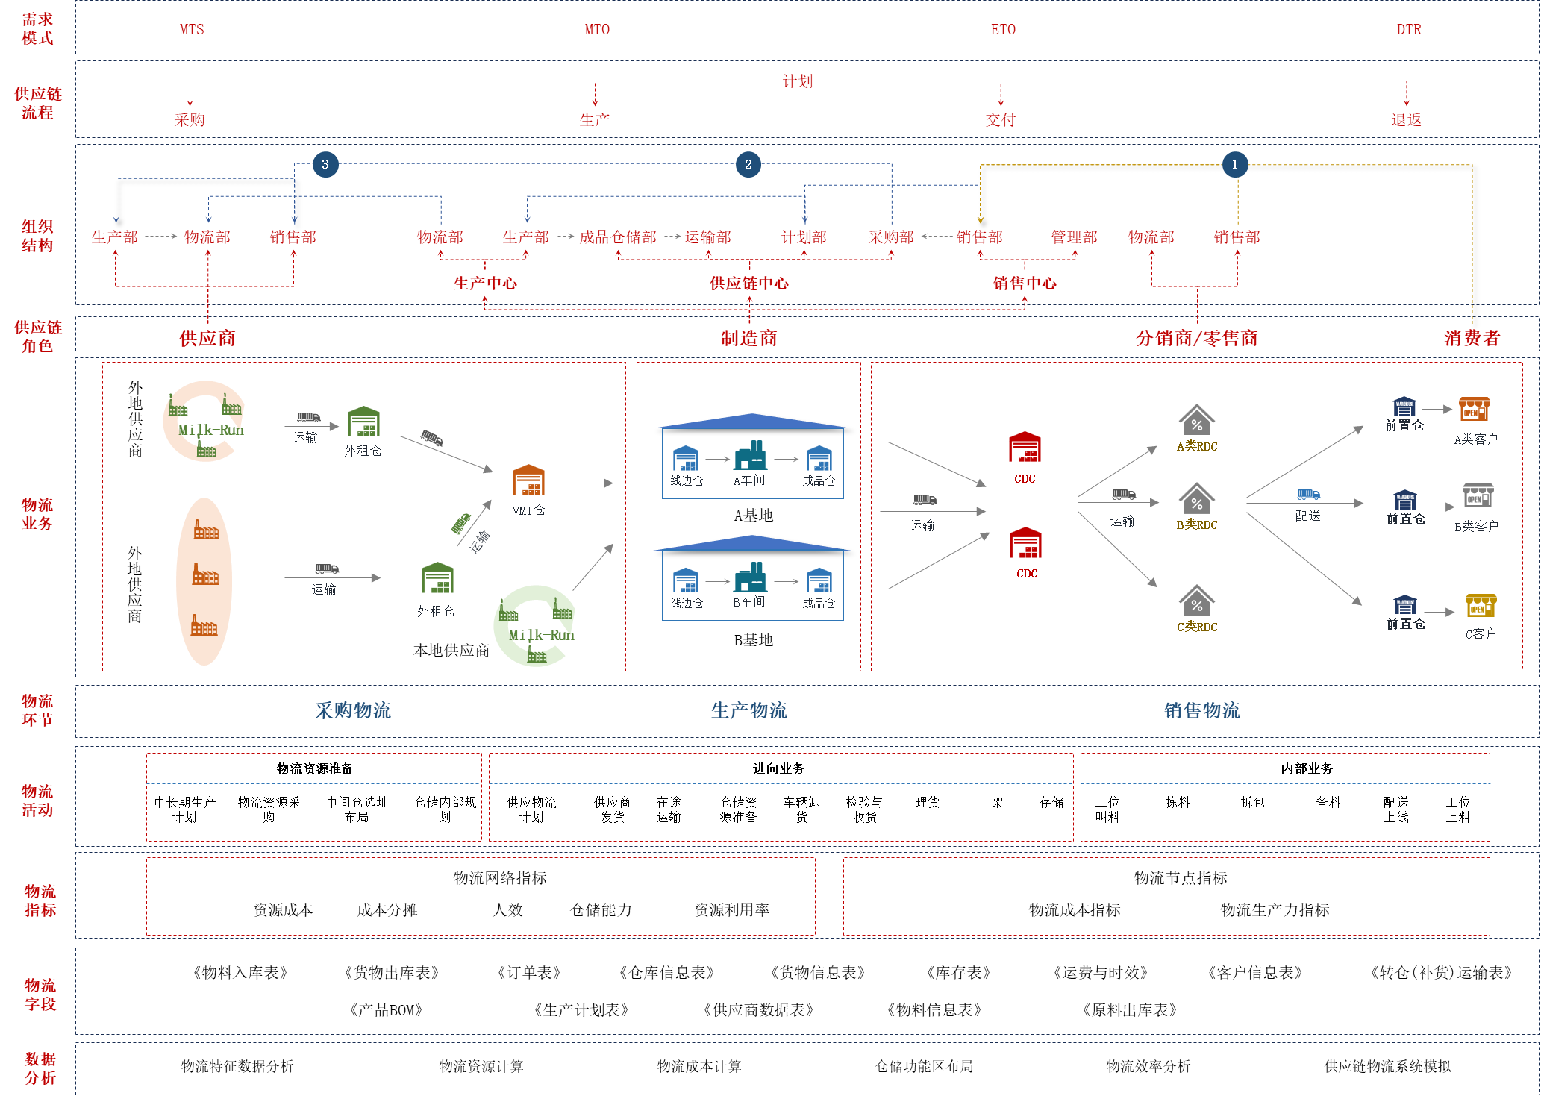
- 物流系统性分析逻辑说明：由下步骤逐步解决物流规划问题
- 1. 供应链业务模式
- 物流业务总体上服务与供应链业务模式，物流规划需要分析供应链业务模式的背景
- 2. 供应链的流程
- 物流业务活动穿插在供应链的流程中，物流规划时需要清晰的知道供应链上下游的关系
- 3. 供应链组织
- 物流业务活动最终落实到供应链的各个相关岗位人员上，物流规划所涉及的所有业务活动、数据以及业务信息，都与供应链组织相关
- 4. 供应链的角色
- 物流业务活动发生在供应链网络中，同时网络中的各个公司组织成员也分布在几个供应链角色类型中
- 5. 物流环节
- 物流环节与供应链的一级流程关联，对不同的物流体系类型进行了划分
- 6. 物流活动
- 物流的流程中的具体动作构成了物流活动，物流规划需要落实到每个物流活动中的逻辑与资源的配置
- 7. 物流指标
- 每个物流业务活动的状态，需要用物流指标进行量化评价
- 8. 物流字段
- 写入物流信息化中的业务数据名，记录物流业务发生时间、地点、数量等关键信息
- 9. 物流数据分析
- 物流规划中会使用到的分析方法，如特征分析、数量计算、效率分析、仿真模拟等基本方法
- 二、物流规划系统性分析逻辑
- 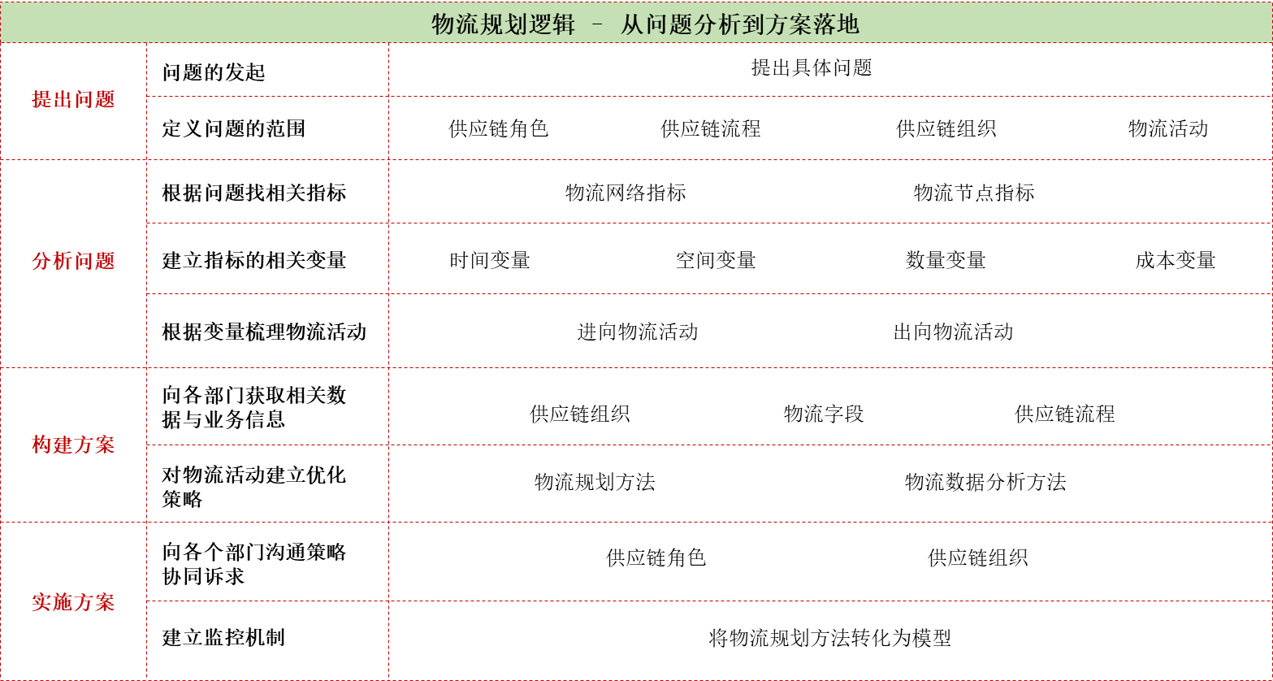
- 物流规划中涉及的关键要素说明：
- 1、物流问题的发起
- 由客户或者公司某个部门的岗位发起需要解决的物流问题。可以直接是物流职能范畴，或者是提出公司或供应链战略性问题，然后再拆解到物流职能范畴
- 2、定义物流问题的范围
- 针对提出的物流问题，分析所涉及到了公司内外部哪些组织和部门。明确完成这个事情可能关联到的角色和资源
- 3、根据问题找相关指标
- 以结果为导向，梳理出解决这个问题的关键指标是什么，并围绕关键指标找出其相关指标，以便建立方案的评价标准
- 4、建立指标的相关变量
- 建立相关指标的计算方法，明确计算方法中所需要的变量
- 5、根据变量梳理物流活动
- 对物流业务活动进行分析，明确这些变量来源于哪些物流业务活动
- 6、向各部门获取分析所需的数据与业务信息
- 基于相关物流活动，关联供应链物流组织，并与相关岗位人员进行沟通，获取计算关键指标所需的数据以及业务信息
- 7、对物流活动建立优化策略
- 对物流业务活动进行优化调整，通过关键指标的计算结果分析其优化是正向还是负向，直到完成最优方案设计
- 8、向各个部门沟通协同诉求
- 物流方案的落地执行可能需要供应链多个部门的协同，从供应链全局的视角，将物流方案与各个相关部门沟通，确保方案的可行性
- 9、建立监控机制
- 将当前的方案中的逻辑、计算方法建立为模型，以便持续监控物流业务的运行情况
物流规划在物流运作中的价值
物流规划是在企业物流实战中运用物流管理知识与运筹方法指导建设或优化物流实体与流程的过程。其作用体现在物流管理与运作中的方方面面，总体来说，帮助了企业在物流运作与管理上的降本增效，提高物流服务质量与效率。在具体的工作任务上，可以分为以下几个方面：
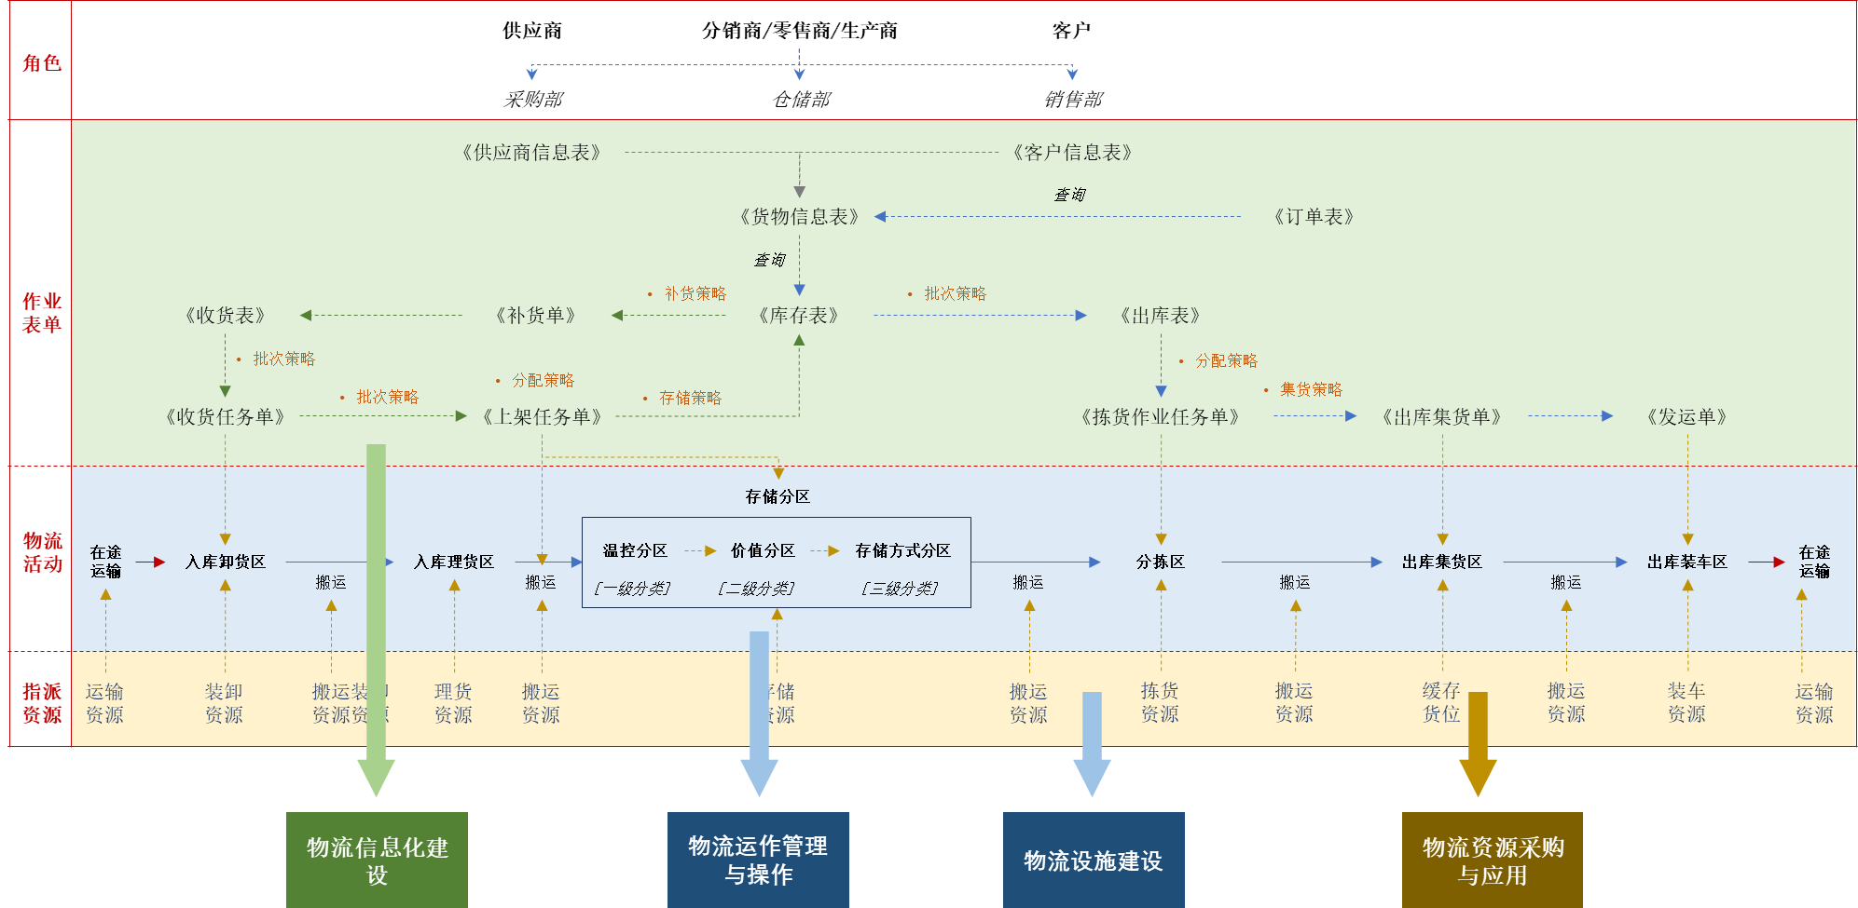
1. 在物流运作管理与操作方面
伴随商流产生了订单，订单中的货物在从货物的卖方到买方过程中有供应、生产以及交付的过程。这个过程中又产生了一系列运输、仓储、配送活动的发生，并需要有物流业务管理的支撑。物流规划可以从一个全局的视角帮助企业更加科学有效的指导了何时、何地、用什么步骤去完成这些物流相关活动。
帮助提升或解决问题：
- 物流运作中流程的合理性
- 物料分类的合理性
- 各类物料采用什么样的运作流程
- 物流功能区设置的合理性
- ……
2. 在物流资源采购与应用方面
企业物流运作中需要购买存储、搬运等各类物流设备、招募作业人员。其中，购买的数量、类型，是人员与机械操作还是自动化作业，都需要进行决策。而物流规划可以通过对业务与数据的分析，帮助其在这些资源的配置与采购中更加合理，避免资源的浪费或者出现爆仓等资源不足的瓶颈。
帮助提升或解决问题：
- 应该采购什么样效率的设备，如搬运、分拣、存储等功能
- 设备采购时应考虑人工作业、机械化还是自动化的设备
- 应该采购多少数量的设备才能支撑业务的运行
- ……
3. 在物流设施建设方面
仓库的建设或租赁是企业物流运作中必须要完成的事项。而仓库建设在什么地方，高度、层数与面积，是平库，还是自动化立体仓库，以及如何对仓库内部进行功能区布局。这些决策都需要用物流规划方法从业务与数据的角度进行分析，才能确保其合理性与可持续性。
帮助提升或解决的问题：
- 仓库在建设在哪个城市或区域
- 应该建设平库还是自动化立体仓库
- 仓库库容的合理性
- 应该建设多大面积的仓库
- ……
4. 在物流信息化建设方面
物流信息化建设帮助企业物流可以更高效、更透明的执行。而物流规划中完成的企业物流运作流程与运作中的策略是物流信息化建设的基础，其中业务流程通过表单在物流信息系统中呈现。运作策略通过算法在物流信息化中进行业务运作的管理。
帮助提升或解决的问题：
- 信息化建设时流程设计的合理性
- 信息化建设中每个流程中任务分配的合理性
- 信息化建设中指标设计的合理性
- ……
- 供应链的流程
- 供应链是以业务流程进行衔接并发起了物流业务的需求，在其中也体现了物流业务的上下游的业务关系，在物流规划时需要梳理物流业务活动是什么需求下触发，以便于进行更有前瞻性的规划。
- 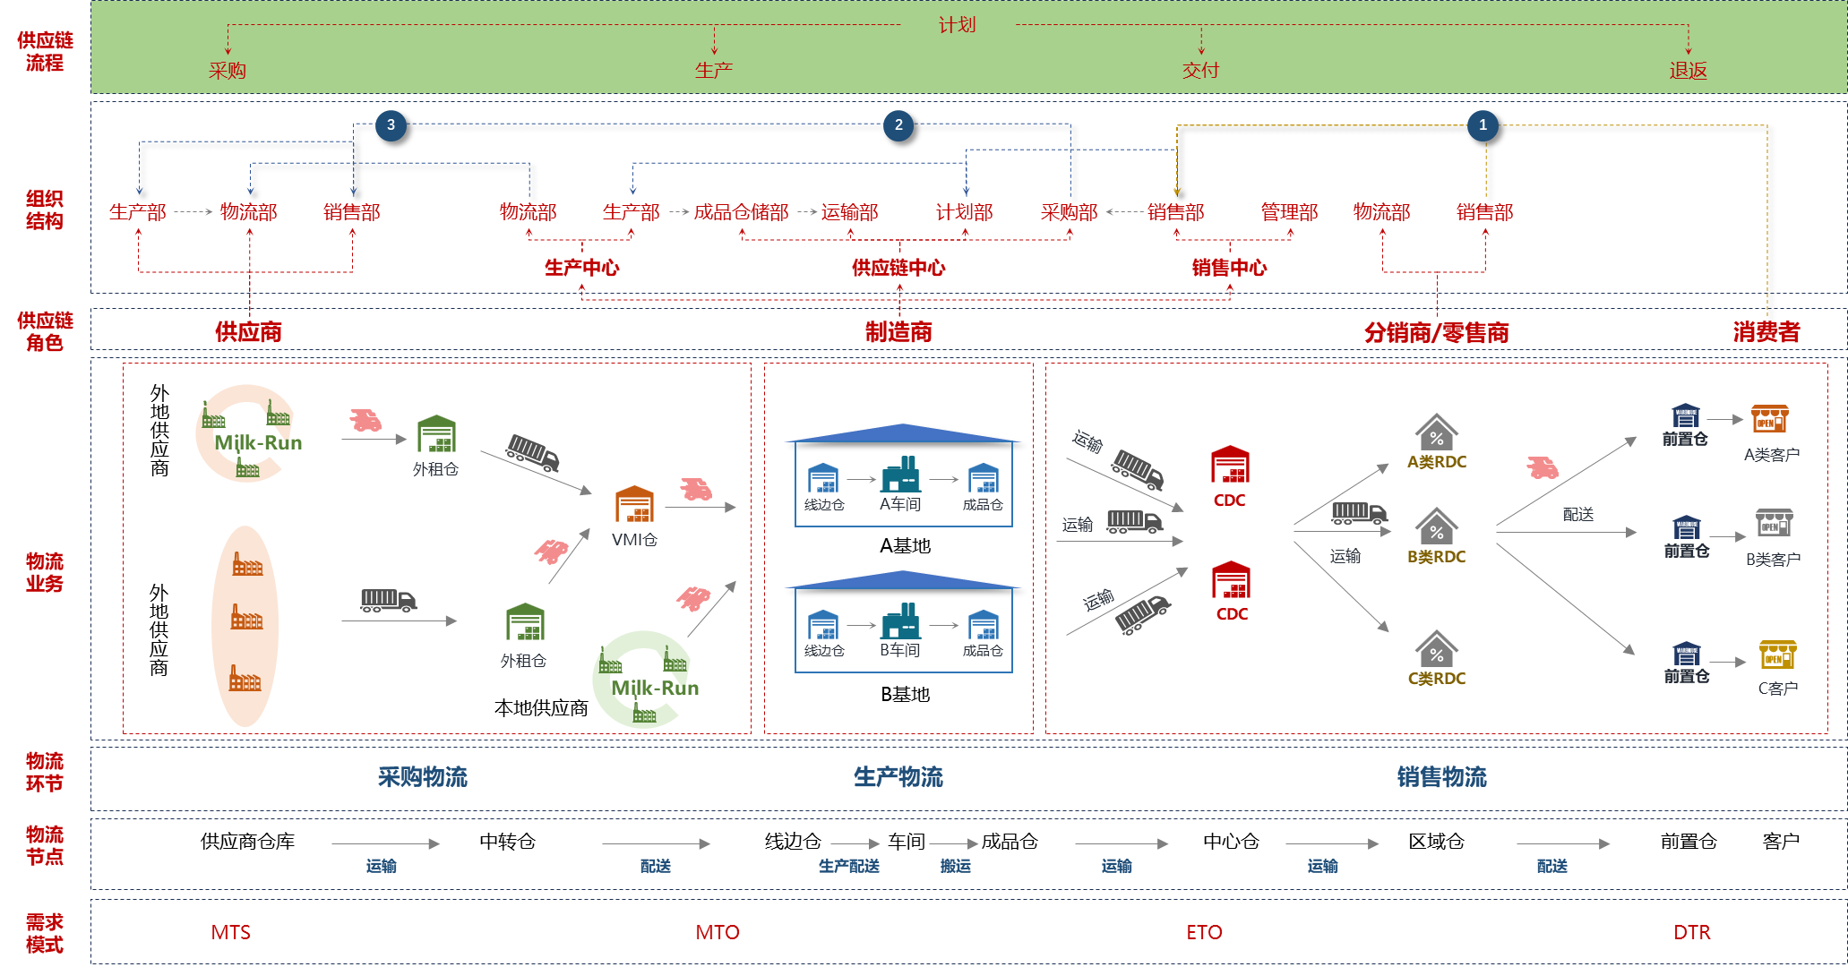
- 在供应链的流程构建中，最为全面的便是供应链运作参考（SCOR®）模型，它是由国际供应链理事会（SCC）开发，是第一个跨不同行业的供应链标准流程参考模型，亦是供应链管理的通用语言和流程诊断工具。SCOR模型将供应链界定为计划（Plan）、采购（Source）、生产（Make）、配送（Deliver）、退货（Return）五大流程，并分别从供应链划分、配置和流程元素三个层次切入，描述了各流程的标准定义、对应各流程绩效的衡量指标，提供了供应链“最佳实施”和人力资源方案。运用SCOR可以使企业内部和外部用同样的语言交流供应链问题、客观地评测其绩效、明确供应链改善目标和方向。
- 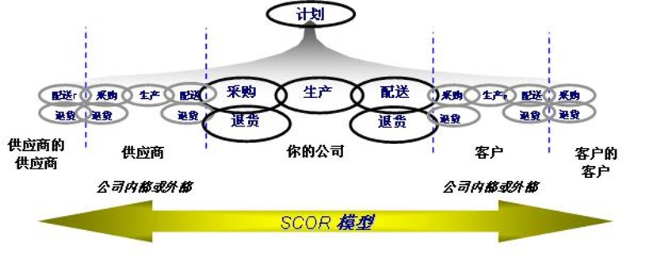
- 图1-1 SCOR供应链模型
- 1. 计划流程（Plan）
- 是供应链的核心，为供应链运营提供了指导方针，分为供应链计划、采购计划、生产计划、配送计划、退货计划，是对整个供应链的运作进行组织、策划。评估企业整体生产能力、总体需求计划以及针对产品分销渠道进行库存计划、分销计划、生产计划、物料及生产能力的计划。制造或采购决策的制定、供应链结构设计、长期生产能力与资源规划、企业计划、产品生命周期的决定、生产正常运营的过度期管理、产品衰退期的管理与产品线的管理等。
- 2. 采购流程（Source）
- 是对生产或销售产品进行采购，包括了安排产品配送、接收产品、核实产品、转运产品、授权付款等流程，是生产和销售物流的发起环节。也包含供应商评估、采购运输管理、采购品质管理、采购合约管理、进货运费条件管理、采购零部件的规格管理。
- 3. 生产流程（Make）
- 是原料生产到产成品制作完成的过程，生产流程中包括了安排生产或、发放原料、生产和检测、包装、暂存、发放成品到配送、废品处理等流程，是供应链中的重要环节。
- 4. 交付流程（Deliver）
- 是企业产成品从工厂出发直到客户交付的过程，包括接收、输入和确认订单、整合订单、规划运输路径、取货、产品装箱、运输产品、安装产品等流程。
- 5. 退返流程（Return）
- 是货物从下一环节返回上一环节的过程，分为采购退货和配送退货，退货流程包括了识别缺陷产品条件、缺陷产品处置、安排缺陷产品运输、缺陷产品退货等流程。
- 供应链的流程
- 供应链是以业务流程进行衔接并发起了物流业务的需求，在其中也体现了物流业务的上下游的业务关系，在物流规划时需要梳理物流业务活动是什么需求下触发，以便于进行更有前瞻性的规划。
- 
- 在供应链的流程构建中，最为全面的便是供应链运作参考（SCOR®）模型，它是由国际供应链理事会（SCC）开发，是第一个跨不同行业的供应链标准流程参考模型，亦是供应链管理的通用语言和流程诊断工具。SCOR模型将供应链界定为计划（Plan）、采购（Source）、生产（Make）、配送（Deliver）、退货（Return）五大流程，并分别从供应链划分、配置和流程元素三个层次切入，描述了各流程的标准定义、对应各流程绩效的衡量指标，提供了供应链“最佳实施”和人力资源方案。运用SCOR可以使企业内部和外部用同样的语言交流供应链问题、客观地评测其绩效、明确供应链改善目标和方向。
- 
- 图1-1 SCOR供应链模型
- 1. 计划流程（Plan）
- 是供应链的核心，为供应链运营提供了指导方针，分为供应链计划、采购计划、生产计划、配送计划、退货计划，是对整个供应链的运作进行组织、策划。评估企业整体生产能力、总体需求计划以及针对产品分销渠道进行库存计划、分销计划、生产计划、物料及生产能力的计划。制造或采购决策的制定、供应链结构设计、长期生产能力与资源规划、企业计划、产品生命周期的决定、生产正常运营的过度期管理、产品衰退期的管理与产品线的管理等。
- 2. 采购流程（Source）
- 是对生产或销售产品进行采购，包括了安排产品配送、接收产品、核实产品、转运产品、授权付款等流程，是生产和销售物流的发起环节。也包含供应商评估、采购运输管理、采购品质管理、采购合约管理、进货运费条件管理、采购零部件的规格管理。
- 3. 生产流程（Make）
- 是原料生产到产成品制作完成的过程，生产流程中包括了安排生产或、发放原料、生产和检测、包装、暂存、发放成品到配送、废品处理等流程，是供应链中的重要环节。
- 4. 交付流程（Deliver）
- 是企业产成品从工厂出发直到客户交付的过程，包括接收、输入和确认订单、整合订单、规划运输路径、取货、产品装箱、运输产品、安装产品等流程。
- 5. 退返流程（Return）
- 是货物从下一环节返回上一环节的过程，分为采购退货和配送退货，退货流程包括了识别缺陷产品条件、缺陷产品处置、安排缺陷产品运输、缺陷产品退货等流程。

供应链的角色
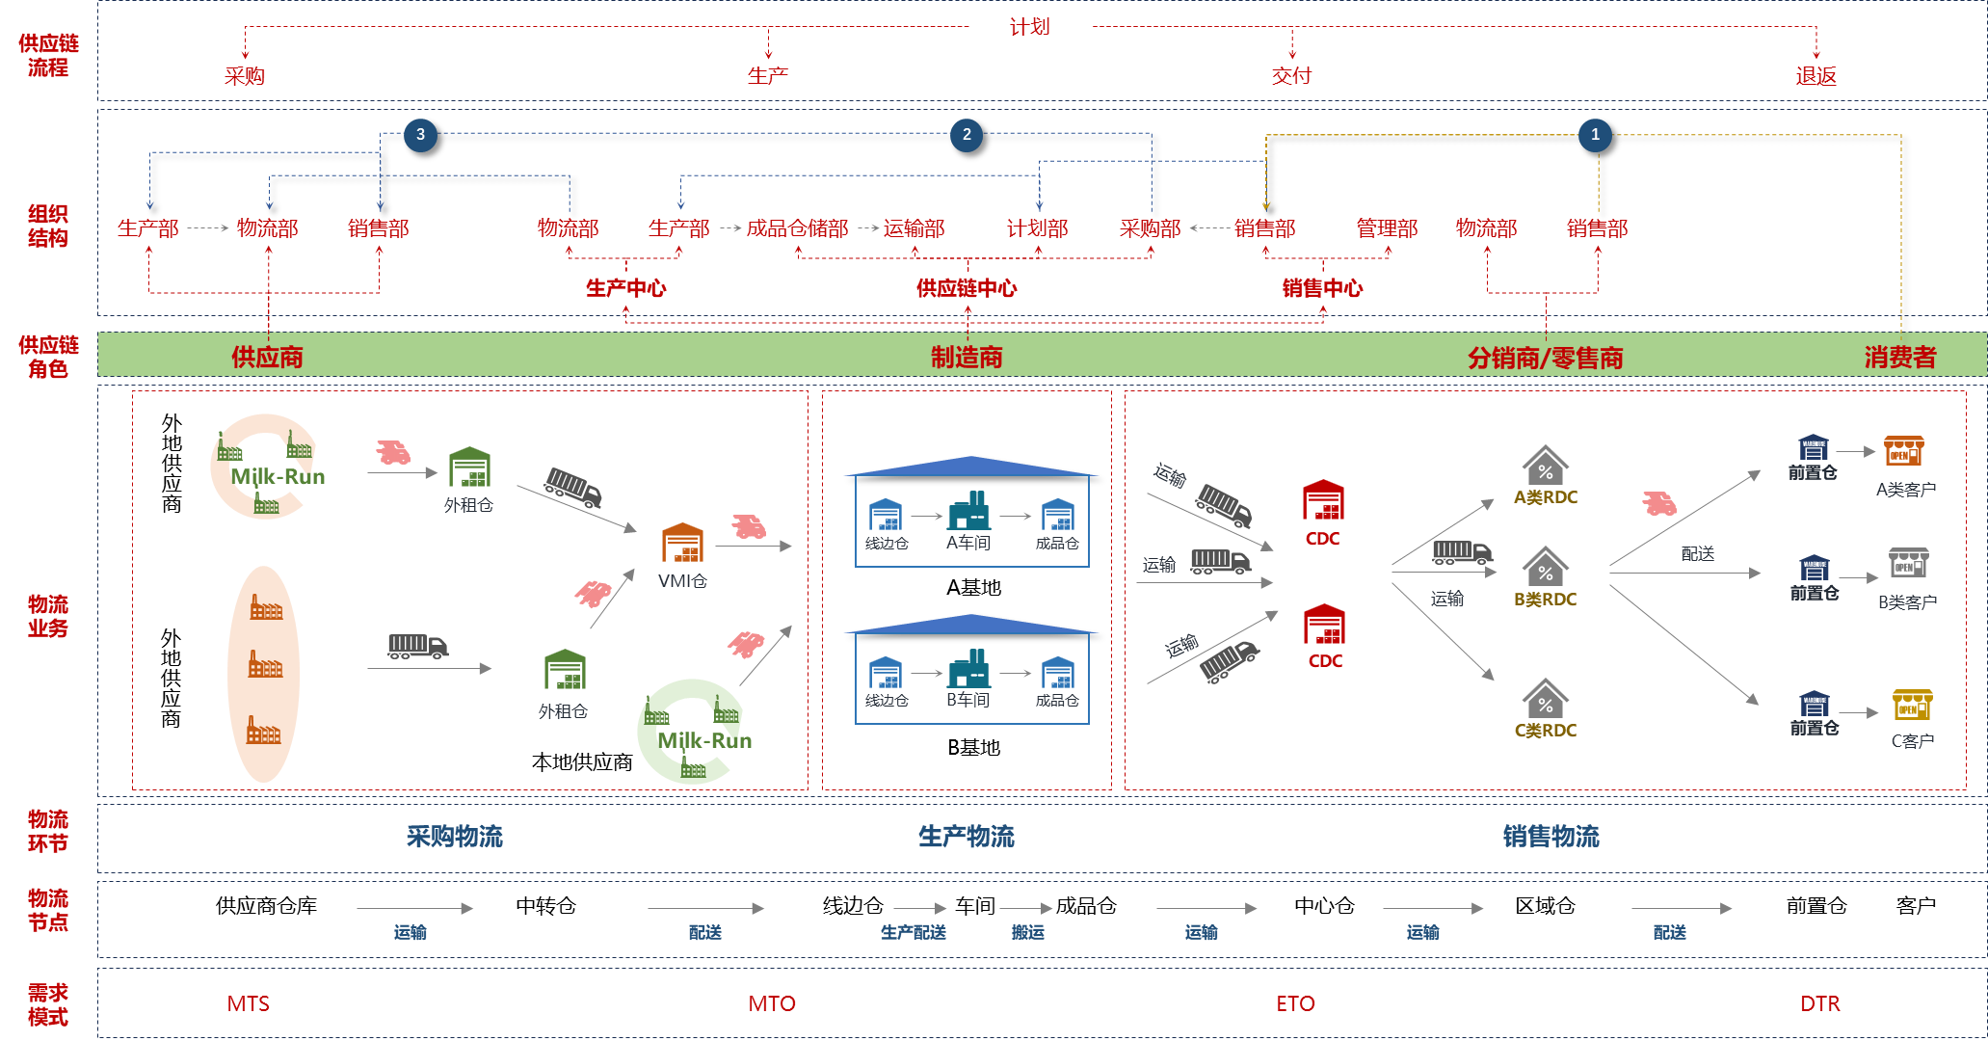
供应链的角色分为“供应商”、“制造商”、“分销商”、“零售商”和“消费者”五个部分，在有的供应链网络中五个角色全部具备，而有的供应链网络中含有其中部分角色。每个角色在供应链中行驶着各自不同的功能，各个角色也可能是多个企业参与，有的供应链中，供应商的数量也多达上百个。
1. 供应商
供应链最上游的角色，为供应链提供产品的原材料，根据产品的不同类型以及不同的采购量和采购批次，供应商在选取装载的车辆都有所不同，同时品类的不同价值所产生的库存持有成本不同也可能导致安全库存的差别。供应商自身的生产能力以及物流供应能力对供应链有较大的影响。
2. 生产商
物料需求的发起者，在以生产为主导的供应链中，生产商的生产能力是整个供应链的核心，特别是在“推式”供应链中生产线处理物料的能力决定了供应链中物流运作的强度。生产商的产线处理物料的批量大，频率高，那么对于供应链上的物流要求就高，反之则相对较弱。
3. 分销商
在互联网环境下信息化商业运作中不一定有分销商的存在，在传统的商业运作下的供应链体系中分销商决定了供应链中下游的物流效率。分销商在供应链中起到了承上启下的作用，是生产与销售的纽带，同时对于产品的分拨与配送的效率也起到决定性的因素。
4. 零售商
零售企业是以直接供应消费者用作生活消费或供应给社会集团作为非生产性消费为基本任务的商业企业。零售企业是直接向消费者提供商品服务的企业，设有商品营业场所、柜台并且不自产商品、直接面向最终消费者的商业零售企业，包括直接从事综合商品销售的百货商场、超级市场、零售商店等。
5. 消费者
消费者是供应链的最后环节，也是整条供应链的唯一收入来源。在有的供应链中，消费者也是组织。
供应链的业务模式
将供应链按流程和角色拆解后，我们继续利用SCOR模型，描述供应链中的一些基本模式。从物流的视角也可以理解为，这些模式下的供应链活动向物流发起了不同的需求方式。
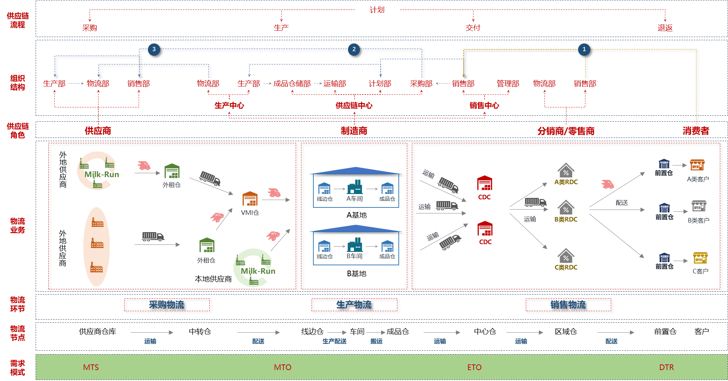
分为按库存生产（MTS）、按订单生产（MTO）、工程定制（ETO）、零售配送（DTR）。
1. 按库存生产（MTS）
是在客户订单下达前进行生产，对市场的需求预测要求高，通常采用协同规划、预测与补给（CPFR）、销售与运营计划（S&OP）来提高需求预测的准确性。按库存生产需要有一定的库存水平，在运作层面也可以通过供应商管理库存（VMI）来控制库存。
2. 按订单生产（MTO）
是在客户订单下达之后进行生产，但在现实情况中还是基于市场需求预测进行生产，为了缩短订单履行周期和避免不能如期发货的风险，通常基于预测来生产半成品，在收到客户订单之后，进行办成品组装，通过这种方式来平衡库存和降低订单履行时间的矛盾。
3. 工程定制（ETO）
的供应链模式中包含了产品工艺设计的过程，是从产品设计到最终交付客户的过程，通常整个周期要比按库存生产和按订单生产的周期要长，而且采购过程也不一定是对单个供应商进行批量采购。
4. 零售配送（DTR）
主要是产品从超市到客户交付的过程，在零售配送的供应链模式中有一定量的产成品库存，通过配送中心往零售超市进行供应，工业超市也可以选取零售配送的供应链模式。
供应链与物流
前面介绍了供应链的流程、角色以及业务模式，而现代物流管理将供应链运作进行串联。本节介绍供应链中的几个重要环节，分别是采购物流、生产物流、销售物流以及回收物流。
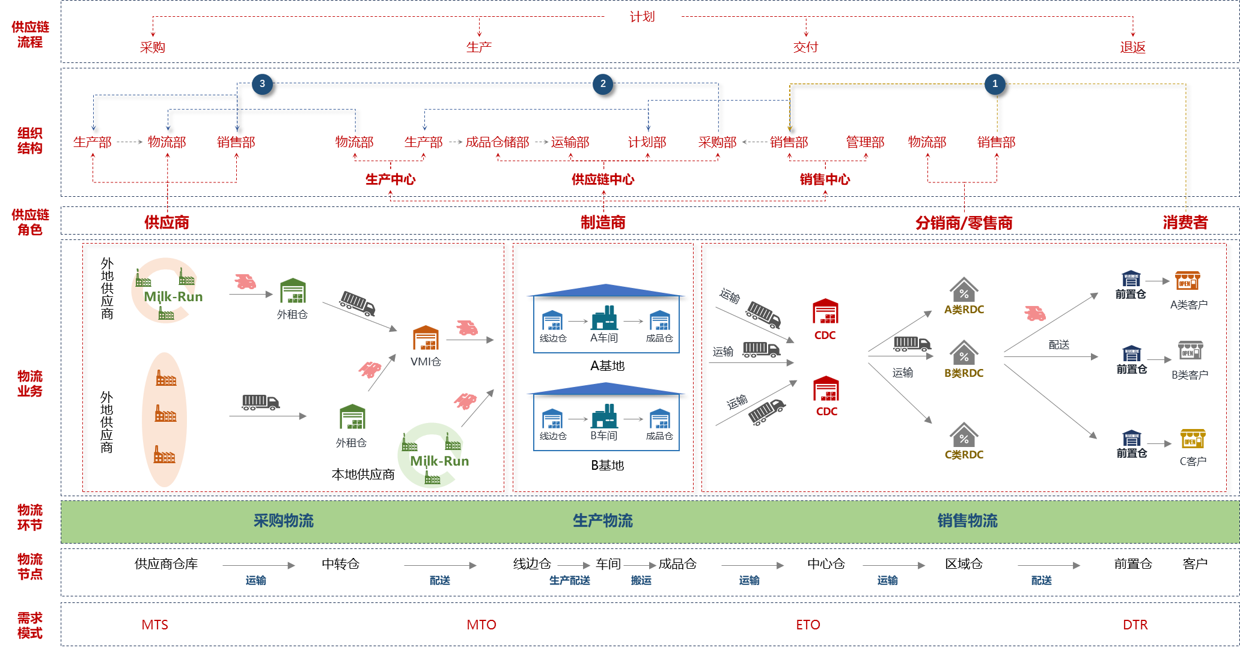
1. 采购物流
是发生在供应链上游原料供应商往生产商进行原料供应的环节，在这个供应链环节中，如果供应商距离较远，可以供应商自行组织车辆进行物料供应，如果供应商距离较近也可以由物流中心组织车辆或转运工具进行物料的供应，如在精益生产中采用循环取货等模式。
2. 生产物流
是在企业生产过程中，随着生产工艺流程不断地有物料进行供应，便需要各种物料存储仓库或者是物流中心进行供料。生产物流对于物流的要求非常精细，精益生产中用JIT的方法来控制生产线端库存，因此对物流中心的响应速度有很高的要求，最终生产完成后的大部分产成品将进入物流中心仓库，进行存储。
3. 销售物流
是产成品完成后产品从物流中心（配送中心）往零售商或者是终端客户进行运输/配送的物流服务。销售物流对于仓储管理的要求较高，如工厂直销的电子商务，工业超市等供应链模式都与销售物流紧密相关。
4. 回收物流
是在各个供应链环节中出现不合格产品，或者因某种原因进行退货的物流服务，在供应链中退货流程需要回收物流的支持，回收物流与退货流程的衔接也是一个复杂的过程。
在各种供应链模式下，企业需要对物流运作的功能和流程进行配置和优化。不同的供应链模式对物流功能的需求各不相同，从物流成本的高低和物流运作的复杂程度的角度分析，库存管理、仓储管理和运输/配送对供应链有着重要的影响。上述表格分别对按库存生产、按订单生产、工程定制和零售配送的供应量模式中的库存管理需求、仓储运作需求和配送需求进行分析。在整个供应链运作过程中有实物流的产生，因此需要物流运作的支持。
供应链组织
供应链组织是对供应的角色进行细分与组合，在物流规划过程中，物流规划师需要与各组织中的具体岗位人员进行业务沟通，并获取输入数据。本节中挑选了在不同的供应链角色中与物流业务相关的组织作为示例。供应链组织中的部门在不同的企业中差异较大，物流规划师可以根据实际情况进行架构与组合。
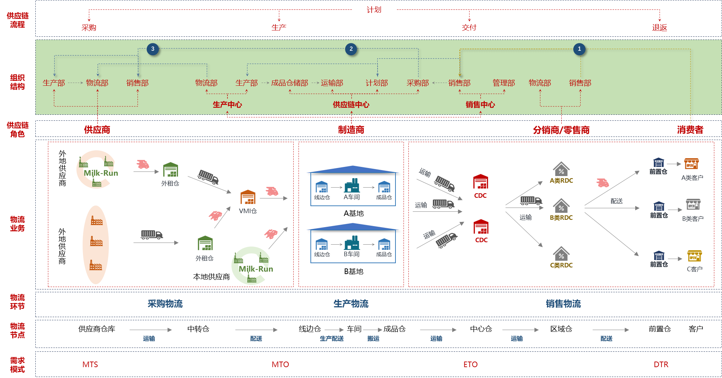
1. 供应商
- 物流部：物料供应的承运商管理
- 销售部：与生产商原料或产品采购计划与发货的对接
2. 生产商
- 生产部：物料需求的发起部门
- 物流部：原料仓储、生产配送、成品仓储以及运输等物流业务管理
  - 仓储部：原料与产成品的仓储作业
  - 来料管理部：原料供应管理
  - 运输部：产品运输或承运商管理
  - 规划部：规划物流流程、业务活动与资源数量与布局
- 计划部：制定物料需求计划
- 工程部：制定生产工艺流程
- 采购部：确定供应商与制定采购交付方式
- 销售部：制定产品需求与客户信息
3. 分销/零售商
- 供应链管理部：对公司的供应链相关业务执行进行管理
- 采购部：确定供应商与制定采购交付方式
- 销售部：确定产品需求与客户信息
- 物流部：货物供应、仓储、运输、配送以及交付等物流业务管理
  - 仓储部：货物的仓储业务管理
  - 运输部：货物运输、配送或承运商管理
  - 规划部：规划物流流程、业务活动与资源数量与布局
4. 物流商
- 规划部：规划物流流程、业务活动与资源数量与布局
- 仓储部：所有仓储相关业务的管理
- 运输部：货物供应、运输、配送或承运商管理
- 市场部：获取物流业务以及客户信息管理
- 物流中心的功能与运作
- 物流节点串联了供应链运作，物流中心是物流节点的主要类型之一。本节我们以物流中心为例描述其功能主要功能与运作过程，后面在搭建与分析物流体系时都会用频繁用到这部分内容。
- 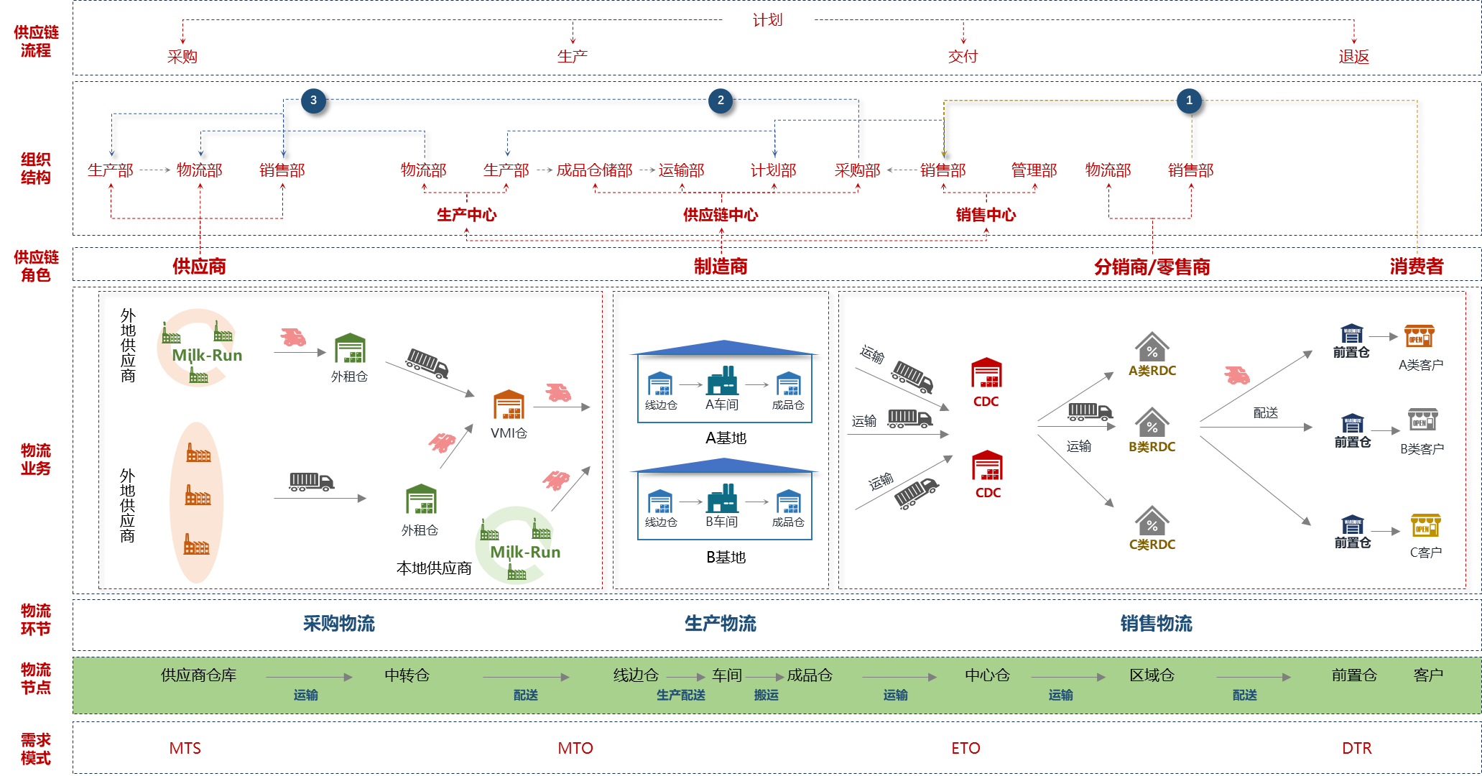
- 1. 物流中心的功能
- 物流中心可以服务于多个企业，是物流运作的执行部分，同时也将执行的结果反馈给企业。在多企业协同供应链平台中，物流中心通过装卸搬运、上架、分拣、配货、包装、流通加工和配送等功能为企业的物流进行服务，同时在不同供应链模式下根据企业的需求进行物流功能和流程进行配置。通过对不同企业的产品进行集约化管理，共同配送、及时配送、供应商管理库存等方式，来提高供应链运作效率，降低企业供应链整体成本。
- 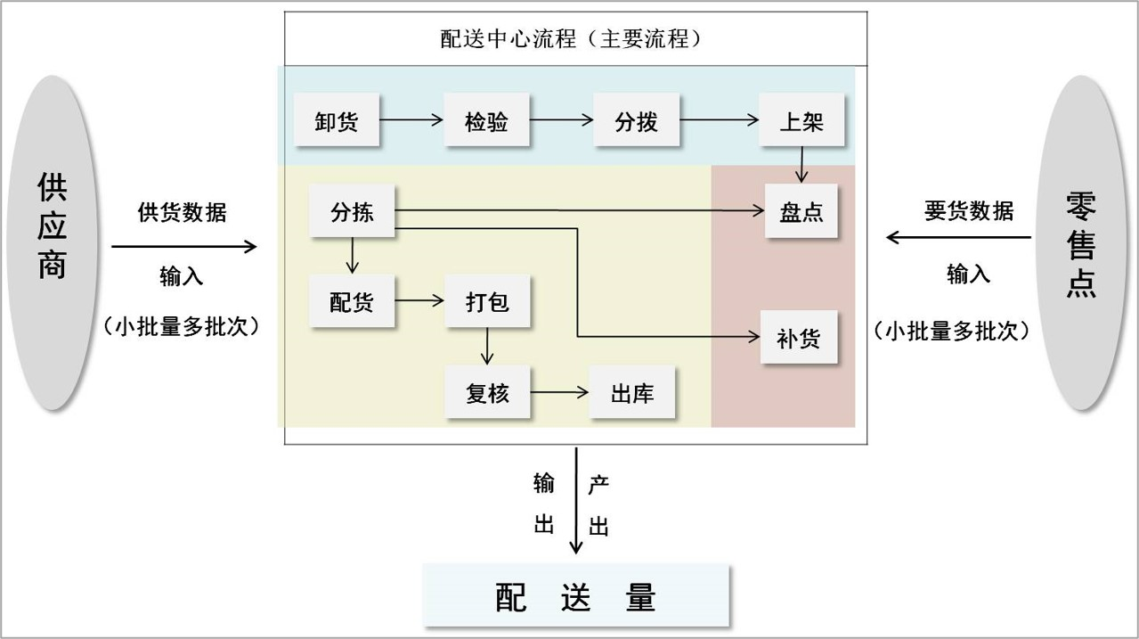
- 不同企业有各自的供应链流程，同时也离不开物流的支持，各自的企业都有自己的物流支持。当企业聚集在产业基地中时，可以通过对物流运作的整合，通过产业基地中的物流中心将物料及产品进行合理、有效的集中和分散，从而达到提高供应链整体效率和降低整体成本的目的。
- 物流中心的运作流程是一个复杂的系统，物料种类繁多，出入库数据庞大，每一步的操作流程都需要跟信息系统进行交付，对操作过程和数据进行跟踪记录。并且物流中心的运作流程直接决定了物流中心作业的效率和准确率，对下一个环节产生直接影响。
- 1）卸货
- 物料进入仓储的第一个作业环节，卸货流程需要通过供应链管理平台提前制定卸货计划。
- 2）理货
- 根据卸货完成后的物料进行分类，按照仓储货位的设计单元进行整理，主要目的是为了提高入库的效率和准确性。
- 3） 上架、库存管理
- 将整理好的单元化物料放入仓储货位中，根据需求的不同选取不同的上架工具，如液压叉车或高位叉车等，上架完成后将存储信息反馈到供应链平台中。在对上架后的库存物料需要进行统一的库存管理，包括盘点，库存数据分析，安全库存和基准库存的设计等。
- 4）分拣
- 物流中心获得了出库订单之后，需要根据出库单中物料所在货位进行拣货流程的制定，根据物料类型和数据的不同，拣货方式也有多种，由于拣货单中物料数据量较大，通常是将拣货方式设计在信息系统中，操作人员根据信息系统的提示进行操作，在物流中心流程操作中分拣流程是非常重要的环节。
- 5）配货、包装、流通加工
- 物料批量分拣完成后，根据客户/工厂订单的需要将物料和各种订单类型进行匹配，需要制定配货计划；不同的供应链模式中对于仓储的包装和流通加工功能需求不同，生产物流中对于包装和流通加工的需求较少，而销售物流中通常具有这两个功能，而且通常根据具体的市场的需求来定制这两个功能的操作流程。
- 6）装车
- 装车是仓储管理的最后一个环节，根据物料和配送对象的属性，按照信息系统中提示的装车配载计划，对物料进行配载，以提高配送效率为目的。
- 2. 物流中心的运作过程
- 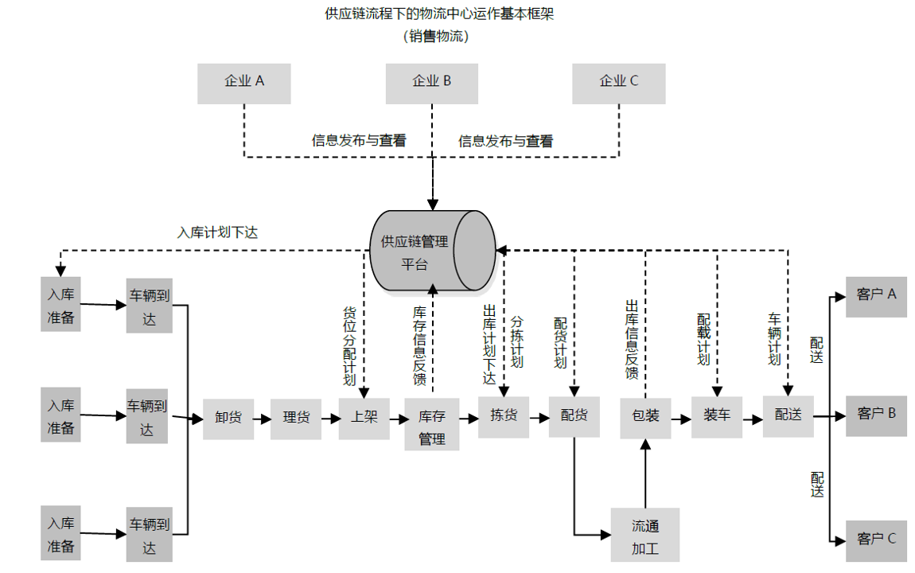
- 图1.5 物流中心运作架构
- 1）企业下达采购计划
- 产业基地内的企业根据自己的生产或者销售需求通过供应链管理平台的角色权限，向平台发出采购计划的信息。
- 2）供应商获取采购信息
- 产业基地内的企业与供应商确认采购计划后，供应商通过供应链管理平台中供应商角色权限登录平台获取自己的采购信息，然后根据采购信息组织货物供应，并向供应链管理平台反馈入库计划。
- 3）物流中心获取入库信息
- 企业确认了供应商的入库计划后，物流中心获取入库计划，并提前安排物流中心里的货位以及提前组织其他仓储运作计划，以便通过批量操作提高仓储运作效率，避免重复操作。
- 4）仓储内部运作（生产物料）
- 采购与生产供应环节的仓储内部运作，包括生产物料从入库到出库的整个仓储运作过程，在下一部分将重点介绍。
- 5）物料配送与产成品入库
- 在产业基地中，生产物料的配送与产成品入库流程中的配送和转运的距离相对较近，物流中心可以通过统一的制定配送和配载计划，对物流工具和物料/产品的配送、配载进行整合，提高供应和转运的效率和节约成本，这种一对多的运作相对一对一的运作在效率和成本上有较大改善。
- 6）仓储内部运作（产成品）
- 产成品的仓储内部运作，包括产成品从入库到出库的整个仓储运作过程，在下一部分将重点介绍。
- 7）产品运输/配送
- 在产成品的出库流程完成以后，将进入产品的配送/运输环节，这个环节的物流运作可以由物流中心作为主体去组织和整合社会物流资源。也可以是企业自己组织，物流中心作为协助。
- 物流资源
- 在实体资源中，货物是整个物流作业的核心，也是物流规划中最关键的一个要素。设备、人员与车辆是物流业务活动中的工具，需要对其数量、类型以及业务方式进行规划。仓库、厂房作为设施环境，需要对其物流作业功能区进行规划。
- 1. 仓库：用于完成仓储作业的设施
- 我们这里指的仓库对象是作为一个用于仓储作业的建筑体看待。仓库有具体的长、宽、高、层数等参数定义，同时，可以在仓库中建立功能区的对象，比如存储区域，它是一个具有存储功能与空间的对象，其它功能区也可以如此构建。这样，仓库这个实体对象，便可以按功能区拆解为多个子对象。
- 基本属性：“规格”、“作业量”、“存储量”、“温控”等
- 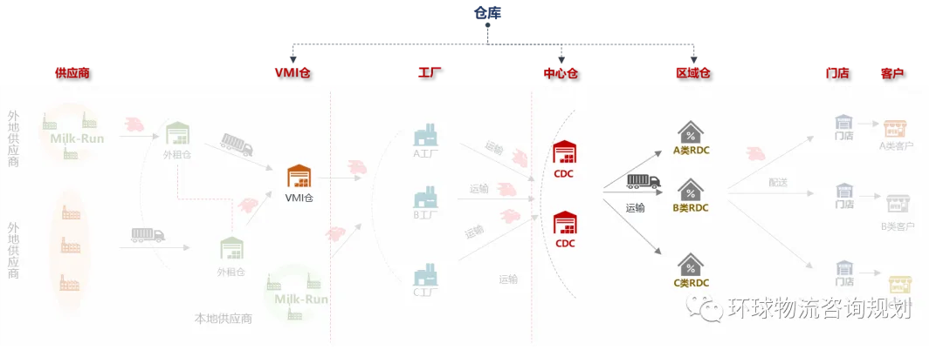
- 图：仓库在供应链结构中的位置
- 2. 设备：提高物流存、拣、搬运等作业效率的工具
- 物流设备主要是在仓储活动过程中使用，比如存储、搬运、输送、分拣、堆垛、码垛等。设备也可以通过属性来进行量化，比如速度、承重、长宽高、层数等。不同的设备量化方式不同，比如存储设备的属性更关注空间方面，如面积、高度、承重等，而搬运和输送设备，更关注速度方面，如移动速度、作业速度、承重等。对于机械化和自动化的设备也有区别，但也可以通过属性值进行区分，往往自动化的设备在作业的能力和作业时间上，属性值更高，但是对于技术的稳定性和采购成本上也需要进行评估。
- 基本属性：“规格”、“移动速度”、“作业速度”、“承重”等
- 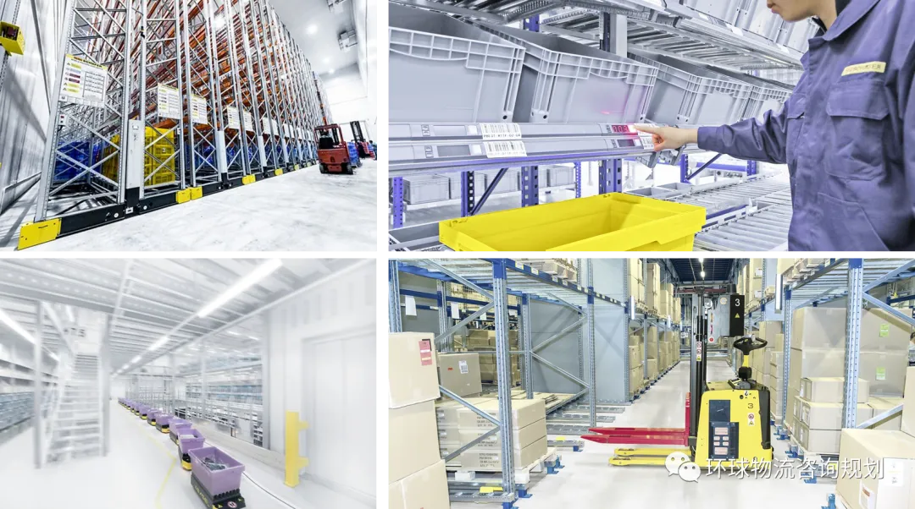
- 图：设备应用配图
- 配图说明：图中列举了存储、分拣、搬运等不同功能的设备，物流规划中根据不同的业务需求对这些设备进行选配。
- 3. 人员：物流作业和管理的核心资源
- 主要是仓储作业中的资源，如在仓储作业中，搬运、分拣、堆垛、码垛等作业都可以由人员完成，人员也是物流作业中最基本的资源实体。当为了提高物流作业能力的时候会增加机械化设备作业方式，或者是用自动化设备代替。从物流规划的视角，可以将人员作为一项作业资源看待，评估人员在物流作业中的投入产出，对与人员的属性主要是移动或者作业速度，以及成本等方面。
- 基本属性：“移动速度”、“作业速度”、“搬运能力”等
- 4. 车辆：货物运输与配送的空间转移工具
- 运输和配送环节需要采用的物流资源，可以是车辆、船舶、飞机和火车等运输工具。在运输活动中，对于车辆的需求需要考虑的方面比较多，比如运输资源的准备，运输费用的评估，货物运输的配载等等。如果是全球运输，那么考虑的因素还会更多，比如各个国家的政策、资源以及文化等因素，如果是国际海运，那么运输周期很长，在途库存也需要考虑。
- 基本属性：“速度”、“载重”、“费率”、“可得性”等
- 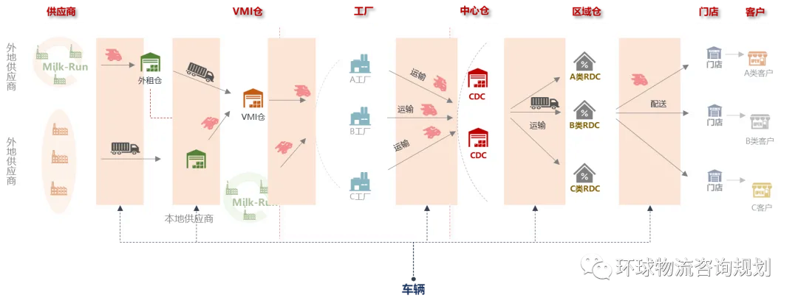
- 图：车辆类型配图
- 配图说明：以公路运输的车辆为例，物流规划在配载与运输的业务活动中，根据最优化的原则对其进行设计。
- 5. 厂房：生产物流中的作业环境
- 厂房是生产活动所需要的设施对象，是在生产物流场景中需要考虑的实体资源对象，同时也是物流作业的一个约束环境。厂房作为一个实体也有它的规格，比如单层还是多层，以及仓库设施与车间的位置关系，有的场景中车间与仓库可能是在一个建筑物中，也可能是跨建筑体，这些都需要实际的环境来进行分析和建立。
- 基本属性：“建筑形态”等
- 6. 货物：物流活动中的作业对象
- 货物是物流活动中最重要的实体对象，所有的实体对象都会落到货物资源上，如仓库中存放的是货物，车辆运输的是货物，物流活动中作业的对象也是货物。订单与计划中也包含货物的信息，所以，货物对象是最关键的一个对象。货物本身最基础的属性就是规格与重量，很多货物的规格是异性或者尺寸很小，那么在物流活动中可以落到货物的包装上，但需要建立货物与包装之间的转换关系，因此，也需要落到货物自身的规格属性上。当然，货物的属性还需要包含一些特殊的信息，如温控要求、消防要求等。另外，在生产环境中生产物料也作为货物。
- 基本属性：“规格”、“重量”、“温控”、“安全要求“等
- 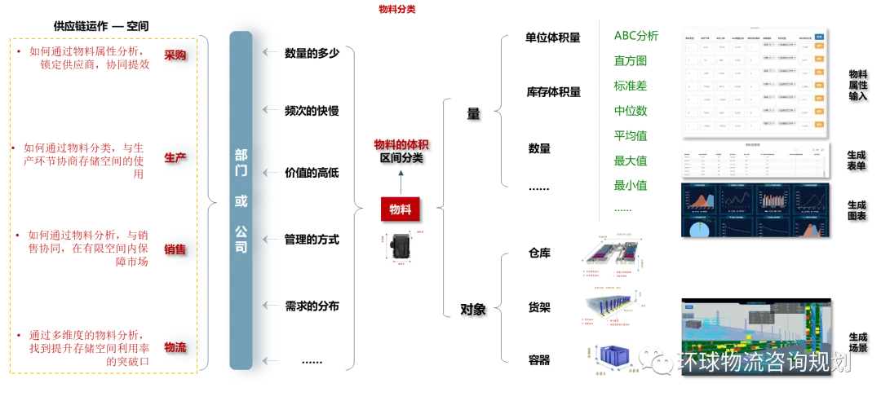
- 图：对货物对象的分析
- 配图说明：货物的属性中包含了需求量、需求频次、价值等，再通过对这些属性的量化分析，进行对货物的分类与物流规划设计。
- 供应商
- 供应商在供应链中处于链条的最上游，是供应链中比较繁琐并难以规范的环节。对于供应商的分析可以让供应链的输入更加的清晰，在供应链中，企业也会经常对供应商进行评估，根据产品的要求，新增供应商，也可能淘汰不能符合企业需求的供应商。本节主要从物流系统优化设计中需要考虑的主要要素，“供应商所在位置”、“采购计划”、“供应物料”、“供应能力”、“生产周期”、“供应记录”、“所在供应链强弱势”几个方面进行分析。
- 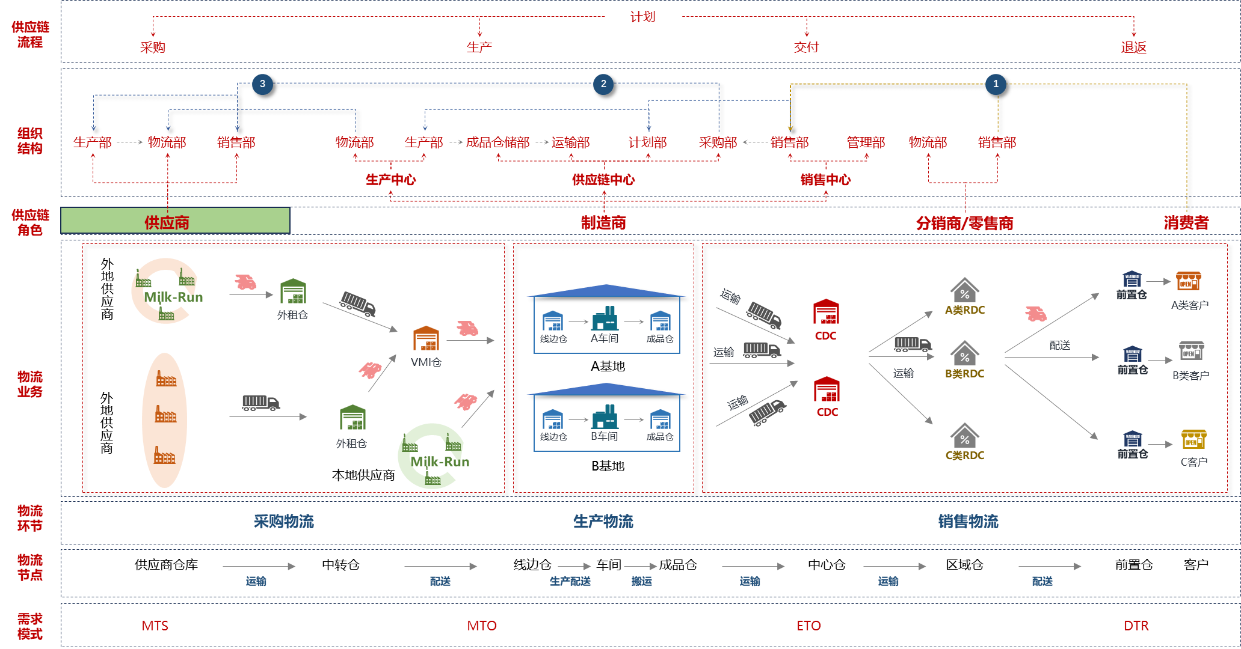
- 1. 位置分布
- 供应商所在的位置决定了供应商节点与生产节点的距离，距离数据是决定运输周期的因素之一，在采购物流中，运输周期对于采购计划的制定、库存的控制都有重要的影响，甚至有的供应商在国外，那么在运输方式上也会产生影响。当供应商距离位置较远时，为了及时响应生产，在物料属性允许的情况下会采用时效性较强的航空运输，但带来的费用会随之升高。当然，供应商的位置所带来的问题可以从系统优化的角度考虑，在有的物流系统设计中，为了解决运输距离的问题，会采用增加物流节点，并设立多及库存的方式，来解决供应商位置偏远所带来的距离问题。新增节点可以解决物流系统中的空间问题，提前物料转移到就近仓库中，可以满足供应链中的快速响应，但需要根据供应链的整体需求，从效率、成本以及风险等多方面因素综合分析。
- 2. 采购计划
- 企业的采购计划有的是定点采购，有的是定时采购，也有的是两者结合，采购计划与企业的销售能力、生产能力、库存控制、物流供应能力相互关联。在很多企业中，物流系统的设计阶段是在采购计划制定之后，但实际上降低企业的库存持有成本，需要将采购成本与物流成本进行博弈，再制定出采购计划的会更加合理。
- 3. 供应物料
- 供应商所供应物料的类型决定了物流运输的成本与效率，如高附加值的电子器件类物料，可以通过空运的方式，普通的物料可以通过公路运输，大宗原料通过铁路运输，大型设备采用特种车辆加上水运等等。在物料的存储过程中，部分物料也有着特殊的要求，有的对温度有要求，有的对湿度有要求，总之，物流系统的设计需要充分考虑到供应物料的类型。
- 4. 供应能力
- 供应商的供应能力主要包括生产水平、物流能力与库存水平，供应能力会对供应链中的生产产生约束。如供应商在生产能力充分的情况下，需要考虑物流运作能力，确保有充足的运输工具、仓库空间以及物流人员等要素来应对供应需求。有的供应商，比如一些国外提供高端部件的供应商每年只定量生产部件，这样会给供应链中的生产企业带来较大的影响，需要提高供应商的数量。供应商的库存水平高低也是供应能力的体现，供应商库存水平越高，对生产环节的供应能力就越高，当然，库存水平会影响到供应商乃至供应链的库存成本，不可能为了保证生产能力而无限制的放大库存水平。
- 5. 生产周期
- 供应商的生产周期从供应链的链条上看，已经属于是上一个供应链循环周期里的环节，但是对响应能力要求极高的供应链类型来说，供应商的生产周期也会本条供应链产生影响，包括在采购计划中也会考虑供应商的生产周期。同时，在供应链中的应急或异常情况的应对中的物流系统设计，会考虑快速响应中的供应商生产周期要素。
- 6. 供应记录
- 供应记录是属于操作范畴的内容，但是对于物流系统的设计来说供应记录是一个很重要的信息数据。通常供应记录中会有“供应商名称”、“物料类型”、“供应批次”、“供应数量”等信息，在信息化基础相对较好的企业中，供应记录都是在信息系统中体现，如上图可以直接从信息系统中导出进行处理与分析，但是在一些信息化较差的企业就只有通过手工表单来进行录入分析。在对于供应记录表的表头定义中可以考虑得尽量的周全，以便在后期的数据分析中可以获得足够多的信息。
- 7. 供应链强弱势
- 供应链中的主导权在很大程度上决定了供应链的供应模式，如汽车生产商供应链中生产商占有绝对主导地位，因此汽车的生产制造可以实现准时生产，供应商按照生产的节拍进行供货。有的供应链中由于生产商的采购数量，或者是供应商拥有技术核心，生产商的采购计划必须依附于供应商的供应能力，那么在物流系统设计也会将这样些要素作为系统的约束条件。
- 生产商
- 生产商在供应链中占有非常重要的位置，特别是在以生产商为主导的供应链，生产处于核心位置，整个供应链网络的运作都是围绕生产商展开运行。在生产商要素分析中，主要分为“生产环境”、“产线类型”、“生产节拍”、“线边库存”、“物料类型”、“生产计划”几个方面，通过这几个要素的分析也可以构建出一个生产的轮廓。
- 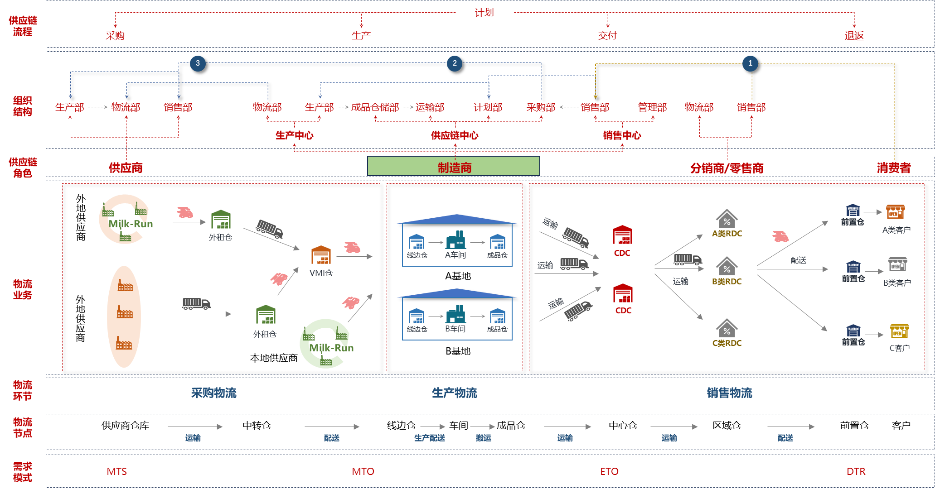
- 1. 生产环境
- 大型企业的生产厂房大都是在工业区内，并且是多栋厂房相互进行关联，如一个电动车生产企业在300多亩的工业区内，生产厂房分为车架厂房、发动机厂房、组装厂房等，那么工业园区的环境便会影响到供应链物流的运作。工业区的道路、厂房的环境、厂房的布局、仓库的设置都是物流系统设计时需要考虑的要素。也有的生产工厂就在一个数万平方米的厂房内，生产线中的总装、部装、上装生产线都在一个空间环境下作业，这样的生产环境对物料的配送路径要求非常高，配送路径多、路线长，既不能影响生产作业，也不能出现物流路径之间的阻塞，同时还要保证配送效率。 另外，在国内的生产环境中，常常有这样的情况放生。企业的土地是几年前获得，厂房的建设也有几年的时间，由于产量的提升导致使用面积紧缺，为了保证生产便尽量的压缩物料或产成品的存储面积，或者在仅有的空间内临时搭建仓库，而且物流的设备也比较落后，不符合现代化物流的需要，所以导致了企业的物流操作环境与物流需求不匹配，产生了较为严重的物流瓶颈。因此，生产环境是生产商要素中的一个重要的要素，是物流系统优化的一个约束条件。
- 2. 产线类型
- 生产线的类型对于线边物流作业有不同的要求，根据对物料物流供应需求分可以分为分批供应生产和流水供应生产线。可以同时对不同工位供应物料的生产线为分批供应生产线。可以在线边存放一定的线边库存，以供生产需要，这类模式的线边库存会相对较多，对于空间需求较大。跟随生产节奏，同一批次供应一条产线的物料为流水供应生产线。这种产线类型对物料供应能力相对较高，同时对于生产计划准确性，以及物料拣选和配送的准确性也非常高，但这种方式可以节约线边库存以及线边物流作业的空间。 根据产品的不同，生产线的布置也不同，如大型设备制造的生产线需要有吊装设备作为辅助，如行车、龙门吊这些吊装设备会对仓库的建设，物流作业的安全带来一定的影响。酒及饮料的生产线需要灌装设备作为辅助，在灌装的时候不需要人员进行作业，在物料供应的时候通常在生产前端进行供应，也有的精密仪器的生产线需要有防静电的环境，在物料搬运与存储的时候需要考虑到防静电的环境。在物流系统设计的时候也需要根据这些不同的生产线类型考虑物流系统中各个环节的设计。
- 3. 生产节拍
- 生产节拍决定了物料供应的频率，在不同的制造行业中生产节拍不相同，甚至在同一种产品生产中不同工位生产的节拍也不同。根据节拍的时间对物流系统的需求有较大区别，如在某个装备制造企业中推行精益生产，之前的生产周期为半天作为一个生产周期，而在计划实行精益生产后，生产节拍需要达到30min为一个生产节拍，那么从拣货到配送作业也需要跟随生产节拍同步进行，不能提前进行拣货，这样便对生产物流系统的设计带来了更高的要求。
- 在生产节拍较慢的生产线中，物料的分拣出库的频率可以放慢，有的一天只分拣一个批次，批量分拣后，再批量配送至生产线即可，作业路径相对较短，对于信息化的要求不高，这样的话对仓库操作人员的工作强度也相对较小。但是在生产节拍较快的生产线中，每半小时或者更短的时间内就需要进行一个批次的分拣，那么不管从信息化拉动的角度，还是从工作人员的强度以及仓库作业的复杂度来说，都远远高于前者。在物流系统设计时，需要充分考虑到生产的需求与设施设备的支持条件，通常情况下可以从流程优化的方式，选择采用二次分拣的物流作业方式来提高分拣出库的灵活性，也可以从设备优化的方式，配置更高效率的自动化设备，也可以两者结合。
- 4. 线边库存
- 对于线边库存并没有严格的定义，根据经验可以这样理解，在一个厂房内进行生产物流作业的库存称为线边库存，其目的是为了保证生产不断货，可以持续生产。在生产环节中，线边库存数量的多少，以及线边库存所带来的空间占用，都对生产作业有很大的影响。随着企业的业务发展，厂房的空间成为稀缺资源，在比较严重的情况下，线边库存过多会影响生产的效率与安全。合理的控制线边库存，对供应链的生产环节有着重要的意义。
- 物料的线边库存量也可以根据不同物料进行区分，比如生产中所用的像螺钉、螺帽这样的紧固件，体积非常小，通常也是批量拣取，那么就可以按批量存放在生产边作为线边库，而一些相对较大、价值也较高的物料，在线边存放的数量便需要进行系统的优化，特别是一些异形件，或者是超大超重的物料，在线边既不容易存放，也对生产作业产生安全隐患，更需要通过“零库存”、JIT等方式来操作，降低线边库存本身也是JIT生产方式中的一个部分。
- 5. 物料类型
- 在供应链物流中物流类型对于物流系统有着非常大的影响，物流系统所运行的正式物料与产成品，在供应链上游的供应和生产环节，物流系统中的人、设备的操作对象便是物料。这里所指的物料类型，主要是从物料的物理属性角度来分析。物料的物理属性在一定程度上决定了物流系统中的存储设备、搬运设备、包装设备等，而这些要素也影响着物流系统的设计与优化。 比如，在医药行业中物料的标准化做的很好，在物流系统中的各种流程、设备的标准化也就做的非常好，类似的如汽车、电子行业等等。但是在一些大型设备制造业中的物流系统则较为粗放，主要由于标准化成本较高所带来的包装的非标准化、流程非标准化、信息化不健全等负面影响。随着人工成本上升，以及生产效率需要提高等因素的推动，需要对一个大型原料物流中心进行标准化、机械化、自动化的改造，特别是在装备制造企业，那么投入的成本远远高于一个以小件的、规则的物料为主的物流中心。前者的物流系统进行优化设计，通常是定制化设计，需要针对物料的属性设计特殊的包装或者工装器具，然后再引入信息化、自动化等设备。因此，物料的类型是供应链物流网络中重要的要素，不仅影响到物流系统设计的具体方案，也影响到建设成本。
- 在生产制造中，通常是用BOM（物料清单）来承载物料的信息与数据。上图中是某生产企业中的BOM，在比较完整SAP系统里面，BOM里包含了“物料编码”、“配送工位”、“规格”、“重量”、“型号”等物料信息。当物流操作时需要将“BOM”作为基础数据表，“BOM”里的部分数据进行筛选并处理，有的生产数据对于物流系统来说难以识别和分析，那么也就需要对这些生产数据先进行标准化处理后，再有物流系统识别、读取后作为输入。
- 6. 生产计划
- 生产计划是指一方面为满足客户要求的三要素“交期、品质、成本”而计划；另一方面又使企业获得适当利益，而对生产的三要素“材料、人员、机器设备”的确切准备、分配及使用的计划。 不同的生产计划对于物流系统的响应各不相同。在生产计划的下达通常是按照产品为单位，如汽车生产中，生产计划就是按照某一种车型的台数，酒的生产中，生产计划就是按照某一款酒产品的瓶数下达计划。在物流系统中，根据生产的需要，生产计划有“推式”、“拉式”以及“推拉结合”等等，在“推式”的生产方式模式下，物料的需求可以通过预测的方式，按计划提前一定的周期进行准备，物流系统可以按照计划进行运作。而在“拉式”的生产模式下，物料的需求波动性、随机性较大，物流系统便需要相对灵活的来应对和处理生产中的物料需求，比如通过对物流设备或者物流流程等方面去提高灵活性的设计，来应对生产中的“突发”情况。
- 分销商
- 对应1.1.2供应链角色分类中的分销商。
- 分销商在销售物流中扮演了非常重要的角色，在供应链中是生产与客户衔接的重要渠道。对于物流服务来说，分销商的产品响应，一定程度的关系到了客户最终的用户体验。当然，充足的库存，快速及时的物流服务，站在产品的销售环节的角度是完美的，但同时也会增加企业的库存成本和物流成本。如何做到多个关键要素的平衡，是企业永恒的话题。随着产量的变化、销售渠道的变化、产品的变化等都会对分销网络产生影响，因此，分析分销商以及由分销商形成的分销网络对于销售物流环节的认识与优化尤为重要。
- 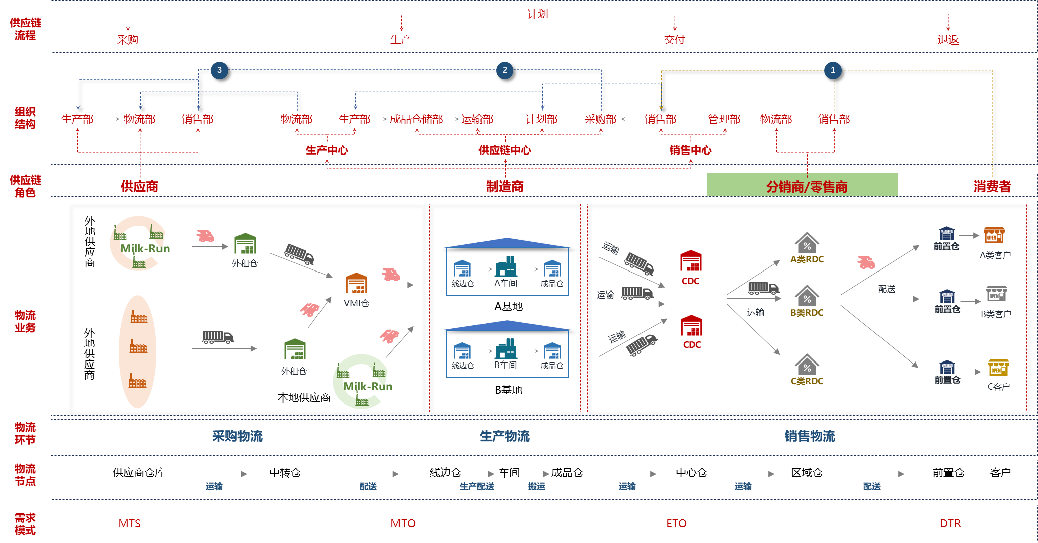
- 1. 销售网络
- 企业的销售网络与分销商密切相关，同时销售网点的分布和需求量，也决定了企业应该采用什么样的物流策略，在不增加过多库存的情况下，是否可以将产品及时送到销售地点，这是企业在供应链中需要去平衡的问题。销售网络是随着企业的发展自然形成，与企业的所在地、产品特点、发展战略等因素相关，从这个角度看，是先有销售网络，然后有物流服务作为支撑，销售网络也便成了物流网络形成的先导因素。在实际的企业环境中，有的销售网络是属于某区域范围，有的是全国范围，也有的是全球范围，销售网络越广，物流服务的难度也就越大，需要用系统化的思维去构建分销物流系统，以应对不断变化的销售网络。
- 2. 分销商网络分布
- 高质量的分销网络可以助推市场，分销商的网络分布与分销能力是供应链中下游环节的关键因素。分销网络可能是企业发展自然形成，也有可能是企业战略制定后的结果，总之这里所分析的分销商网络分布是已经由某种环境下已经形成的网络分布。 分销商是销售物流的系统的发起点，在具有分销商的供应链网络中，分销商向生产发出产品需求信号，不同地点的多个经销商向生产进行要货便形成了网络。因此，信号发起点的位置、距离、数量等要素都是物流系统的输入，物流系统的其他环节也随之响应，如果系统供需出现不匹配时也要随之进行优化。
- 3. 配送中心布局
- 配送中心布局与分销网络相关，同时也与生产相关，不同的行业，不同的产品，配送中心的布局思路也不相同。从配送中心布局思路上看，可以是面向生产的布局，也可以是面向市场的布局思路，在面对较广的分销网络时，可以两者结合。在配送中心的布局中，有的是单级配送中心布局，也有的是多级配送中心布局，如设立国家配送中心为一级，再设立区域配送中心为二级，一级配送中心向二级配送中心进行调拨。对于布局方法与思路没有好坏之分，重要的是选择一种配送中心布局方法去服务于分销网络。 在销售物流网络中，配送中心是核心纽带，产品的供应与分销，物流的成本与效率在很大程度上都取决与配送中心布局的设计。配送中心布局中，节点数量确定、选址规划以及节点的内部设计是几个重要的步骤，可以通过定性与定量结合的方法去对配送中心布局进行设计与优化，以满足供应链网络的需要。
- 4. 库存分布
- 配送中心布局完成以后必定会有库存存放于配送中心，那么随着配送中心布局也就形成了库存分布，配送中心设置越多在库存分布上就越分散，也有可能给企业带来成本风险。因此，库存的分布对于企业供应链来说也是关键要素。当然，对于配送中心来说，只是一个“物理容器”，并不决定库存的多少，反而是根据库存情况来设计配送中心的功能和大小。而库存本身还是和企业的市场销售情况、生产能力、物流供应等因素决定。

零售商
从供应链的环节看，零售商的供应链体系偏重于供应链的下游端，将直接面对消费者。同时随着零售环境的变化，如线上与线下销售方式的结合以及促销策略变化，我们都可以把这些变化看成是供应链“四流合一”中由商流所带来的变化。而商流的变化带来了订单交付需求的变化，这样物流运作方式也将随之改变。这里列举了“网点特征”、“仓储特征”、“配送特征”、“供应特征”、“品类特征”、“渠道特征”几个方面的要素进行说明。
1. 网点特征
网点众多是零售商物流网络很重要的特征，从一个省域来说覆盖的网点可能达到上千个，在这个系统中需要照顾到每个网点的订货、送货、交接、退货等活动是一个非常繁琐的过程，一旦门店的缺货率上升将会导致门店销量的下跌，同时如果门店库存过高也会造成积压不利于门店的管理。
2. 仓储特征
零售商的仓储中的主要功能有存储和分拣功能，特别是对食品等品类对于分拣功能的需求比较高，需要进行专门的拆零分拣。相应的容器类型有托盘、周转箱、纸箱为主。
对于仓库节点的布局则可以分为CDC、RDC，不同的网点分布所对应的仓库布局有一定区别，同时仓库布局与库存关联非常紧密。如果门店销量高，考虑提高商品的满足率，而且空间也充足，则可以在门店设一个小仓进行存储，如果销量不稳定，商品的容易过期，门店空间也比较紧张，则可以考虑提高配送频次、门店调拨或其他灵活性更高的方式。
3. 配送特征
配送的频次和线路是零售商在配送环节的关键因素。通常对于门店的配送从两周一配到日配的方式都有，根据不同的模式中选择不同的方式，总的来说需要考虑到配送成本和库存成本的总成本最优。
配送的线路也是一个重要特征，为了提高效率和成本的控制，通常在零售商的配送工作中，需要投入较多的精力，当然，信息化可以帮助提高线路安排的效率。需要考虑到门店的位置，配送商品的车辆环境要求，如温度的要求，门店需求量，交接时间等因素。
4. 品类特征
门店品类充足，商品丰富，对于门店吸引消费者固然是有很大的帮助，但是品类越丰富对于仓储与配送的要求也越高，如食品类的保质期要求、生鲜冷链类的冷链物流要求等。同时，品类越多对于门店的空间和管理要求也更复杂。因此，从物流视角看，需要综合评估不同运营模式下的品类订货与销售管理。
5. 渠道特征
在新零售与多渠道融合的环境下，门店的经营模式也在发生变化，从目前来看传统的进店率还是主要营收来源。但随着销售渠道的增加也会有更多的职能出现，如门店成为线上销售的“前置仓”，有的也会进行区域大客户营销等。在这样的情况下，对于门店、仓储和配送上就有更多的因素需要考虑，如起送量、配送网点的扩展、签收等方面。
物流商
1. 服务方式
物流服务方式有很多，如运输服务提供商、仓储服务提供商、第三方物流服务提供商等等，物流服务提供商提供服务的方式决定了它自身在供应链的物流运作中扮演的角色。
2. 物流资源整合能力
物流设施、设备、运输工具都属于物流资源，某一个物流服务提供商不可能独立提供所有的物流资源，第三方物流、合同物流等物流服务方式可以达到物流资源整合的效果，从而提高物流服务的水平。如果供应链物流系统中都是有单个物流服务提供商组成，那么必然对物流服务提供的管理带来很高的要求，也很容易造成物流运作效率的低下。因此，选择优质的具有一定物流资源整合能力的综合性物流服务提供商来优化物流系统的服务提供商有助于达到系统的优化。
3. 物流方案提供能力
除了对物流资源整合之外，对于资源的配置与优化也是供应链物流系统的重要工作。物流服务提供商的方案设计能力会对物流系统有较大的影响。供应链物流系统是一个动态的系统，随着供应商、物料以及其它外部环境的影响，整个系统会产生变化，那么对于一个新的供应链物流系统的规划以及旧系统的优化升级都是提升供应链运作必要工作。优质的物流物流服务提供商需要具备提供物流方案的能力，以应对供应链环境的变化。
物流资源准备活动
企业开展物流活动前需要通过专业化、系统化的方式对物流的业务与资源进行规划，并通过公司采购流程对相应的物流资源进行采购。其中包含了对周期内总体物流量的统计，仓网的选址与布局、仓储内部作业的规划以及物流资源的采购。
1. 总体需求计划
物流规划主要输出：周期内有多少物流总量
企业计划部门根据销售端的需求，制定中长期销售或生产计划，物流部门将其转化为物流量。体现了物流部门与销售或者生产的跨部门协同，通过对销售量与生产量的计划或者预测，然后物流规划部门通过对不同货物规格、包装与容器单元，统计其物流需求总量，为仓储和运输作业作准备。
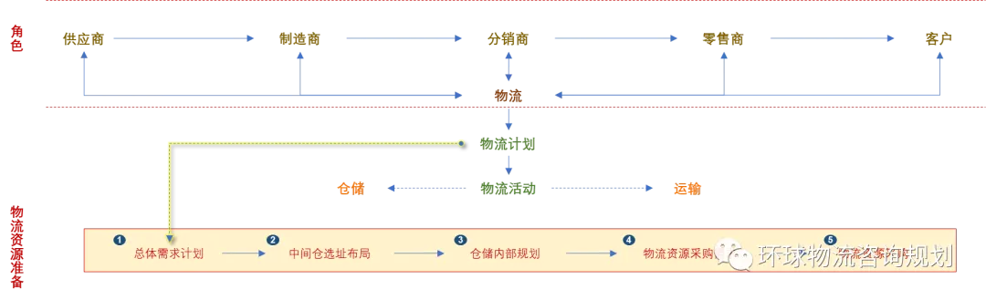
图：物流对需求计划进行统计
2. 仓库选址布局
物流规划主要输出：需要几个仓库？坐标在哪里？
在供应商进行订单或者生产交付的过程中，是否需要设立仓库（配送中心）。如果需要设立，则进行仓库选址，并同步确定存放物料的原则。在确定了物流总体需求计划以后，物流规划部门需要确保企业的物流运作体系是否可以满足交付。因此，对于当前物流网络的运作状态需要进行评估分析，比如当前的仓网结构是否满足供应链运作的需求。如果不满足，那么确定是否需要增加仓库，以及建设在哪里的问题。
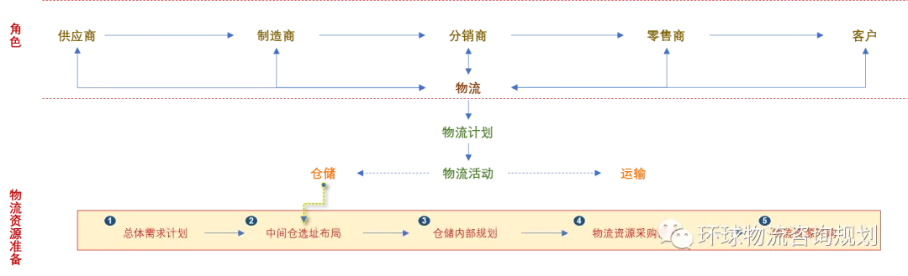
图：对仓网的选址布局进行准备
3. 仓储内部规划
物流规划主要输出：仓库建设面积多大？
根据订单或者生产交付对物流的需求，对仓库（配送中心）的内部进行布局规划，包括设施建设、功能区布局、设备选配以及人员培训。在资源准备中，物流规划部门需要根据物流总量、仓库位置以及仓库的功能定位，计算仓库的面积需求和建筑形态需求。在确定面积过程中，需要确定仓储作业中有哪些功能区，分别需要多大面积，才能合理的输出总面积需求。对于仓库的建筑形态，也需要确定物流活动中的搬运、存储、拣选等用什么样类型设备，才能确定是需要平库、立体库或者是自动化仓库。
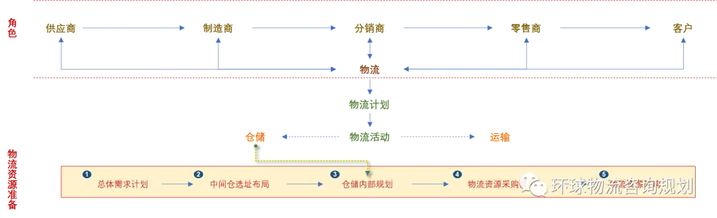
图：仓储内部作业资源准备
4. 提报物流资源采购需求
主要输出：物流资源类型、作业地点、需求数量以及能力
根据企业采购流程的需要，物流规划部门根据物流量需求，向采购部门提出企业内部以及外部物流资源供应商的物流资源采购需求，如果物流部门可以直接进行采购，那么便不需要采购部门协同。通过对物流资源需求进行系统性的分析，可以提高企业物流体系建设的合理性、经济性以及可扩展性等方面。
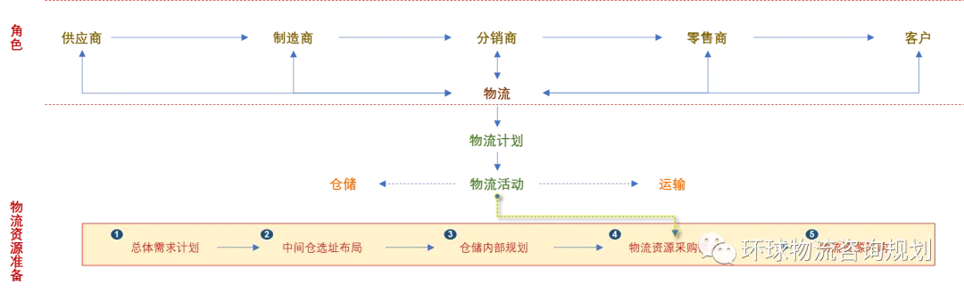
图：物流规划提报物流资源需求
5. 物流资源采购
主要输出：确定物流资源的可得性与可靠性
根据企业采购流程，物流部门直接或者协同采购部门进行物流供应商的谈判并签订合同。在整个过程中需要确保物流资源或者物流服务的可得性与可靠性，以使得最终确保物流的过程质量。
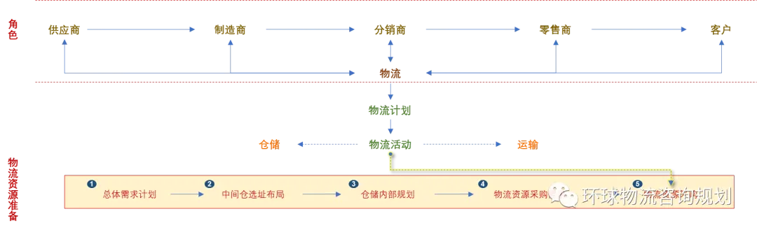
图：对物流资源进行采购
进向物流活动
以仓储节点为视角，货物从供应商端供应至仓储并上架存储的过程。其中包括供应物流计划、供应商准备货物并发货、在途运输以及到达仓库后进行收货、上架与存储的过程。
1. 供应物流计划
主要输出：供应商如何协同？物流批量与批次是多少？
物流规划需要根据货物或者物料需求，建立供应物流计划，包括运输、配送以及仓储作业计划。包括了从货物从供应商到交付端的作业过程，比如物料供应到生产线或者是产品供应到配送中心。在制定供应物流计划时实物流的发起端时供应商，接收端是生产商、分销商或者是零售商，因此，这里涉及到了跨组织协同，那么对物流的单元的要求便更高。需要对供应商处的货物包装、车辆运输以及仓储作业进行标准化与单元化的要求。尽量做到运输与仓储可以高效运作，减少多余的搬运、换包装与存储的作业。
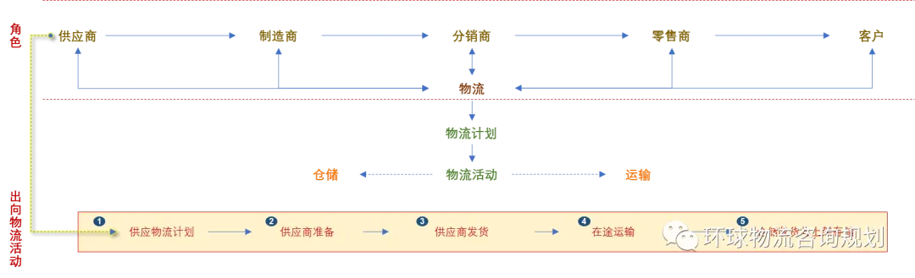
图：物流规划制定供应物流计划
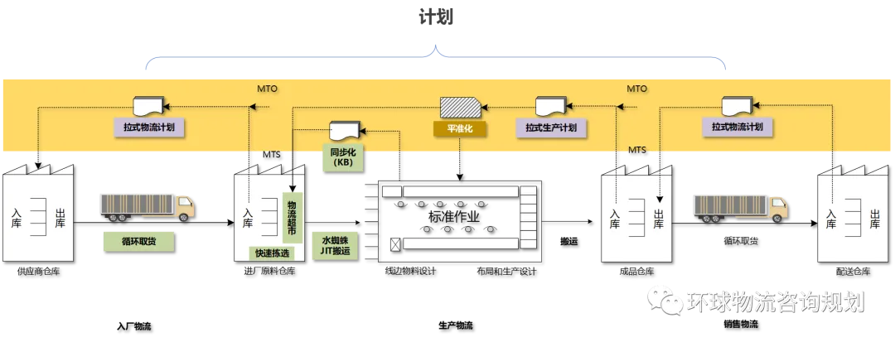
图：物流计划与物流活动的关系示例
2. 供应商准备
主要输出：供应商如何协同？
供应商接收到采购计划，如果没有存货，那么便需要对其所需供应的货物或者物料进行采购或者生产。物流规划的供应物流计划发出时，已经考虑到了供应商准备货物以及货物运输的时间周期，以及接收端的物流需求，供应商便按照计划进行货物的准备。
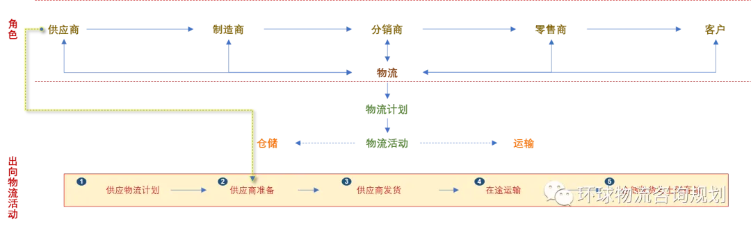
图：供应商对需求货物进行准备
3. 供应商发货
主要输出：供应货物的批量与批次
供应商根据物流计划，将已准备好的货物从供应商仓库发出。发货时需要制定发货时间，如果是MilkRun的发货模式，便需要有一个时间窗，配合物流取货的时间，物流规划部门需要确保供应商发货时间的准确性。
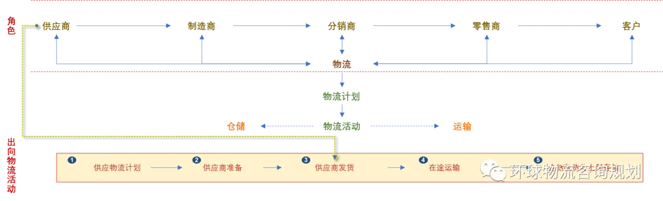
图：供应商将货物装车发运
4. 在途运输
主要输出：运输路径与可视化
货物从供应商仓库运输或配送至下一个节点。在物流资源准备的时候，已经对供应物流网络进行了基本的规划，物流规划部门需要在既定的物流网络中制定精确的物流运输线路。比如，明确供应商所供应的物料应该发往哪个仓库。而进向物流在途运输是由分散到集中的过程，在运输过程中的较难进行管控。可以在有运输资源调配能力以及物流成本可控的情况下，尽量做到在途运输可视的状态。
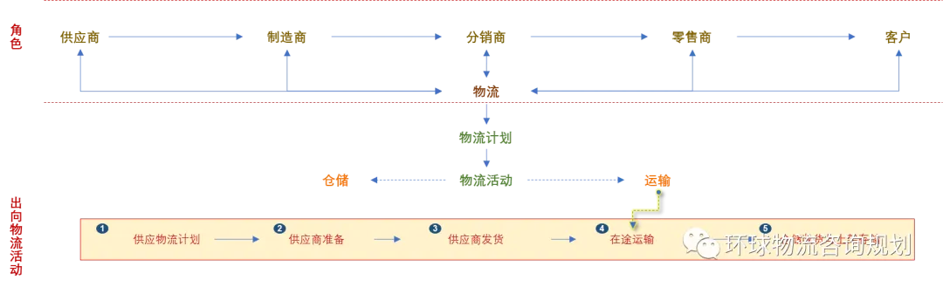
图：物流在途运输
5. 仓储收货与上架存储
主要输出：仓库内部的物流资源配置？如何进行仓储作业？
生产端或销售端仓储接收上一环节运输至仓储的物料，并将物流进行上架存储。在进向物流中，当货物运输到达仓库后，便进入仓储作业的环节。物流规划部门需要建立车辆的到货计划与入库作业计划，结合物流资源准备中已经提前准备好的物流资源，提前组织好卸货、理货、上架以及存储作业中的物流资源，并交由物流业务部门进行物流作业。
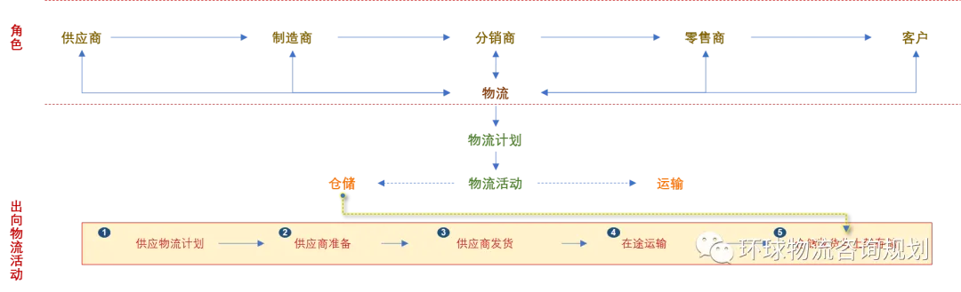
图：仓储接收货物并组织入库活动
出向物流活动
以仓储为视角，从接收到订单后进行仓储作业开始，经过运输后交付到下一个节点的过程。其中包括货物需求的计划与下达、仓储出库作业以及运输与配送的过程。
1. 商品 / 物料需求计划
主要输出：周期内需要多少人员、设备以及存储空间
公司计划或销售部门向物流部门提出短期生产或销售计划，比如每月生产或者销售计划，其中也包含了库存计划。物流规划部门根据计划，将货物的需求量转化为物流量，统计该周期内的物流资源数量。包括出入库作业的人员和设备以及存储货物是否充足等。
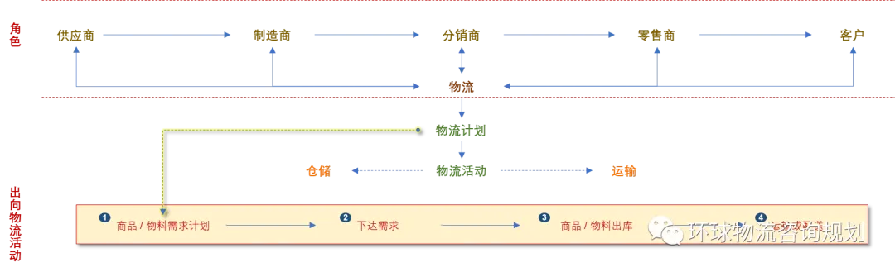
图：物流规划统计货物的物流需求量
2. 下达需求
主要输出：物流资源调度
销售或者产线工位，根据需求，向物流方提出商品/物料需求订单或者工单，需要有一定的提前期，物流方用于物流作业。物流规划需要建立物流资源调度机制，将订单或者工单中的需求量转换为物流作业量，再将其转化为物流作业任务分配给相应的物流资源。
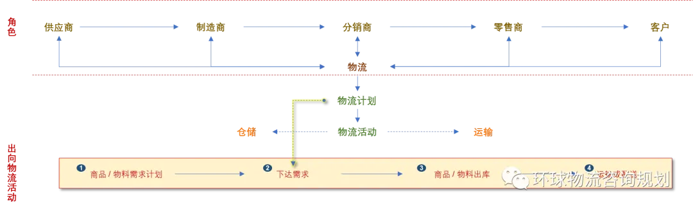
图：仓储接收到物流需求并组织资源
3. 商品 / 物料出库
主要输出：仓库内部的物流资源配置？如何进行仓储作业？
物流相关方，按销售订单或生产工单的需求进行拣选、分拣、打包、出库与装车等活动。物流规划部门进一步根据仓储业务的需求，进行功能区布局规划。建立仓储作业中的出向物流作业流程，仓储作业的生产力评估指标，确保作业的过程质量，并且做到仓储作业过程可视。
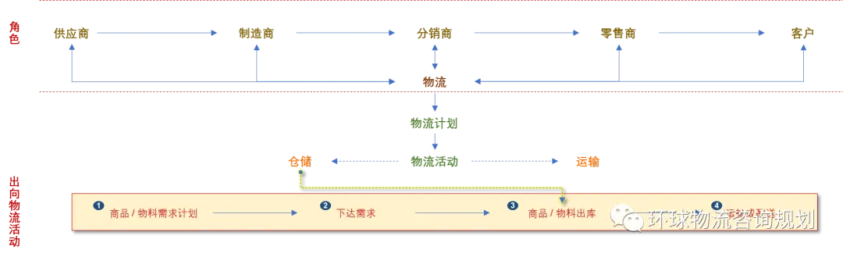
图：物流规划对仓储出库作业建立机制
4. 运输或配送
主要输出：运输路径与可视化
仓储部门将准备好的商品/物料交由运输部门运输或配送至下一个环节。在物流资源准备的时候，已经对销售物流网络进行了基本的规划，物流规划部门需要在既定的物流网络中制定精确的物流运输线路。出向物流是由集中到分散的过程，在运输线路规划过程中，需要基于满足交付要求下的物流总成本最优的原则进行规划，并且做到运输过程可视。
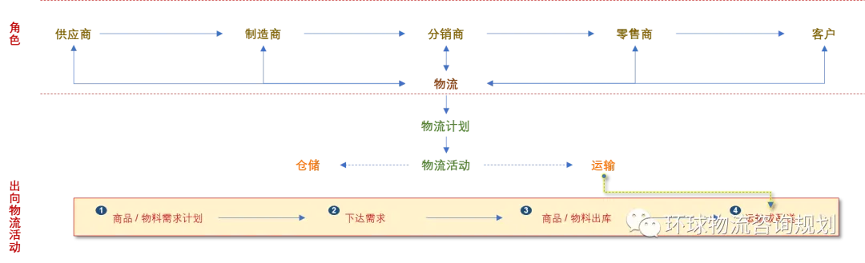
图：物流规划对运输线路进行规划
采购物流环节
1. 采购环节构成的物流网络
采购环节中供应商是网络构成的主体，从计划的角度出发，发起点是生产商，接收点事供应商，从实物的角度出发，发起点事供应商，接收点是生产线或者生产端的物流节点，因此采购物流网络主要是有供应商、生产线和生产物流节点构成。
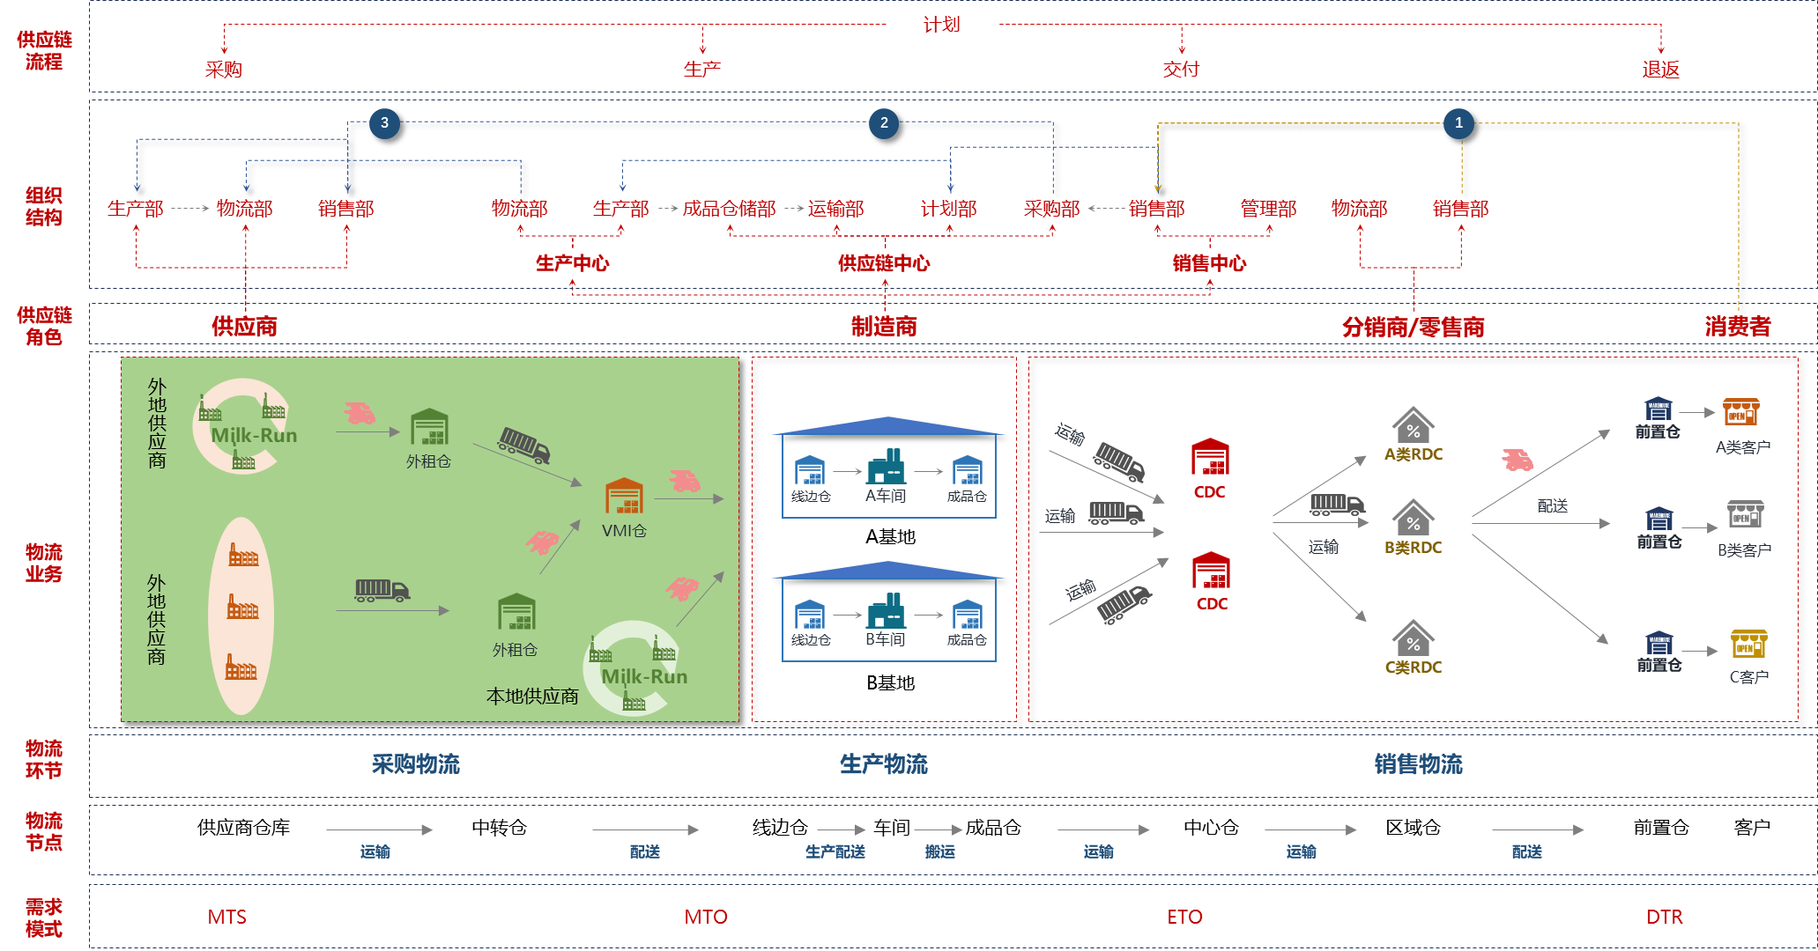
图4.2 供应环节优化
2. 优化采购物流流程
采购物流中的特点是供应商的种类和数量非常多，而且供应商的能力层次不齐，对采购物流的管理带来了很大阻碍。有的供应链中，供应商的数量达到了数百个，相对比较少的模式中也有几十个供应商，如果供应商的流程没有进行优化设计，那么在供应商的物料供应过程中很容易造成效率的低下，也容易造成物料供应准确性的降低，因此需要对采购流程进行优化。优化物流网络架构和流程是对调整后的物流网络架构和流程进行不断的优化，通过对调整后的物流网络的运行过程进行数学模拟，产生运行数据和指标，再判断是否达到最优网络，直到物流网络架构和流程达到最优。
3. 优化采购物流节点
优化物流节点是优化采购物流网络很重要的一种方法。配送中心节点是中间节点，对整个物流网络有着“集中”和“分散”的作用，在配送中心里通过专业的标准化作业流程和设施设备对整个物流网络进行快速有效的控制，可以让物流网络更加有序并提高其运作效率，同时也为下游的生产环节创造了良好的环境。采购物流网络中的选择同时需要考虑到采购物流的特点，哪些供应商的哪些物料需要进入物流节点，也是在优化采购物流节点中需要考虑的。如供应商的位置，有的供应商距离生产商地点很远对供应链的运作可能会造成延迟的影响，便需要考虑其供应物料提前进入物流节点，有的供应商由于供应能力不足，也可以考虑其物料提前进入物流节点。也有的物料具有超大超重的属性，不利于二次转运，那么这些物料也就不适于进入物流节点再转运。
4. 物流供应商的优化
由于采购物流在供应链运作中的特点，大多数的采购物流中的物流服务提供商是有供应商选择，所以造成了在采购物流网络中存在各种各样的物流商，在生产商处于强势地位的供应链中，可以严格要求供应商向物流商提高物流要求，以达到生产环节对采购物流的要求。但是在生产商不占强势地位的供应链中，繁多的物流商为供应商提供服务便给采购物流的运作管理带来的很大的困难。如运输的准时性、准确性，出现了异常情况的处理，沟通的及时性等要素可能达不到生产的要求，因此，对于采购物流网络中物流商的优化也是提升采购物流能力很重要的方法。在优化物流商的时候需要考虑到一些风险因素，如在整合物流商的时候可能随之带来的是供应链物流成本的上升，再如供应商优化之后，在供应能力上是否能达到要求等等。总之在优化采购物流网络中物流商的方案中需要以生产环节需求为主导。
5. 建立完整的物流信息系统
采购网络中对象众多，流程也较为复杂，如何在ERP的架构下构建独立的或者在ERP信息化功能中植入更好的建立物流信息化的功能，对于采购物流网络的能力提升同样重要。信息化的优化主要体现在以下几点：1、表单的标准化，表单的标准可提升信息处理的能力，可以批量的、快速的处理供应商供货的信息，也有助于提升供应数据的分析能力，以便对采购物流网络进行持续优化；2、快速响应，供应链中采购环节与生产环节需要“无缝衔接”需要物流的支持，物流活动发生需要供应商能及时的接收到生产商的信息，在很多供应链中的生产环节是定时发出信息，而快速响应的供应链中需要用“触发式”的快速响应信息机制；3、信息共享，信息共享是完善物流信息系统的基础工作，也是供应链做到透明化的基础条件，当然信息共享需要考虑企业机密信息的问题，通过技术手段将一些有助于提升供应链信息透明度的数据或信息进行信息共享是可行的方式。物流网络中必然产生信息流和实物流，因此，物流网络的运行也必须靠信息系统作为支撑，在多角色的物流网络中，需要进行跨系统的数据交换，也需要通过互联网进行数据传递，对于仓储管理，车辆管理，都需要使用WMS、TMS和GPS等软件系统进行管理，同时，在不同的物流网络架构和流程中，信息系统的架构、功能和权限都有较大差别，因此，对于物流网络的优化设计，需要根据优化后的网络建立完整的物流信息系统作为支撑。
生产物流环节
生产环节是供应链中流程最繁琐，动作衔接也最紧密的环节，生产物流环节能力的提升主要从生产线边的物流节点与生产线工位的配合角度考虑。由于生产是按照工位为单位，按照生产节拍为时间节点，因此生产物流的供应非常的频繁，越是精细化的生产线，生产物流的频次便越高。在生产厂房里，面积总是有限的，大部分生产商的生产厂房很难有更多的空间用于线边物料的存放，所以尽量少的物料存放线边，同时又能及时的保证生产供应，是提升生产物流能力的关键。
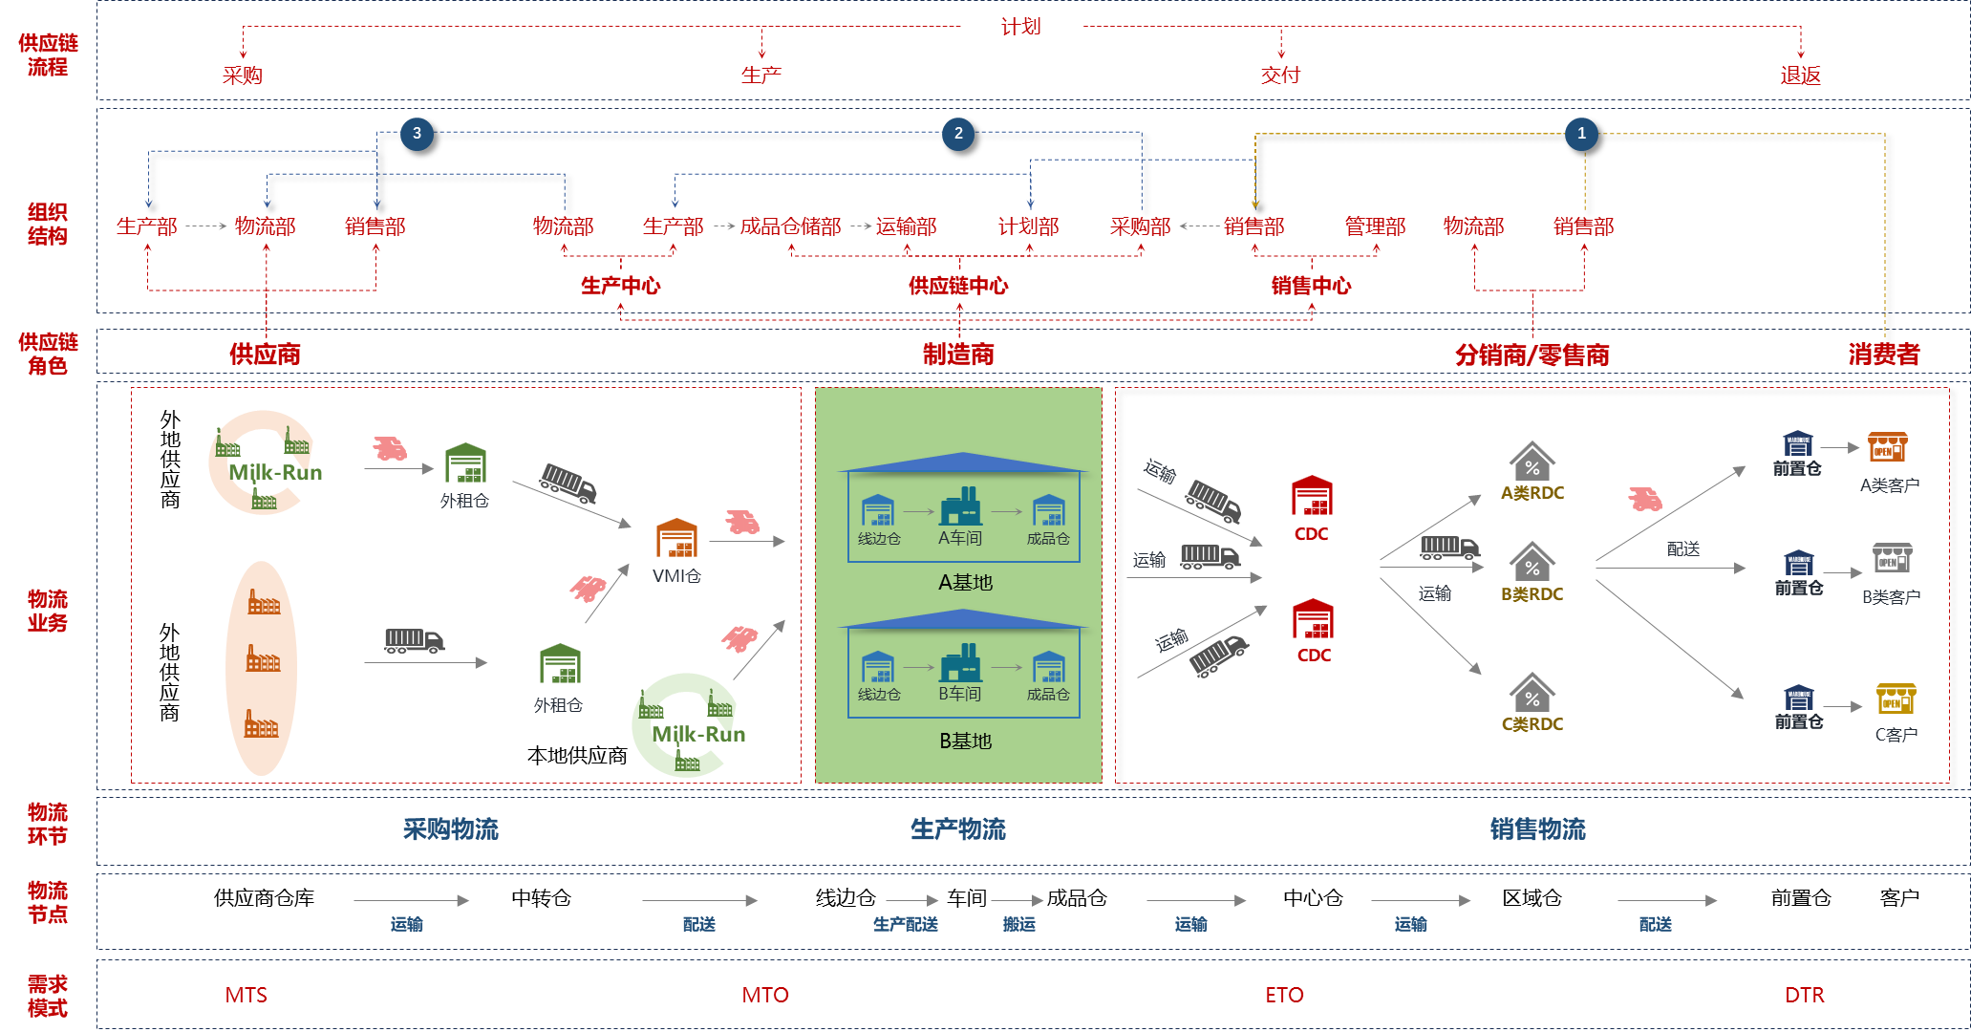
1. 优化生产线边库
生产线边库主要是为了保证生产，避免生产线断货而设置，但是线边库的设计不合理往往容易给造成成本的浪费，也可能给生产带来障碍，特别是对于精益生产线而言，线边库的优化非常重要，线边库的库存越低、供货效率越高就越好。根据厂房特点，以及生产特点，有的线边库在生产工位旁，有的线边库是在生产线旁设计一块仓库区域。优化线边库主要线边库的布局、分拣和到货入库几个方面考虑。
1）线边库布局
在生产节拍频次比较高，生产量也比较大的生产线，通常会有一个或多个区域作为线边库，用于保证各种生产物料的供应，这样的线边库的特点有：物料种类多、拣选批次高、供应准确性高。对于这样的线边库就需要有合理的布局，包括物料的货位、功能区域、通道等要素。线边库的布局设计需要通过设施环境、生产节拍需求、供应商供应方式、物流设备等诸多因素综合考虑越，线边库的合理布局会提升物料的供应能力，在相同的人员配置下，能更快、更准确的完成生产物料供应任务，也能给管理上带来更好的效果。
2）线边库分拣
生产节拍越快的生产线，对线边库分拣能力的要求便越高，如果按照一个生产节拍拣选一个批量的货物的话，在5分钟的生产节拍下，每五分钟就要完成一个工位的物料拣选。在这样的要求下要实现高效、准确的分拣那么需要通过借助拣选设备、拣选流程优化的方式来提升线边库拣选能力。如采用自动拣选设备、自动输送线、按灯系统等设备进行优化，也可以通过流程中进行二次拣选的方式优化，总之，需要根据生产和管理的实际情况来选择合适线边库分拣任务的设计方式。
3）优化线边库到货
线边库到货是指供应商向线边库供货入库时的作业流程，由于线边库的供应物料种类多、供应商数量多、供应频此高，因此线边库的入库流程也较为复杂，特别是线边库和生产线同在一个厂房内，建筑物的特点不完全是按照仓库标准进行建设，那么便会给线边库到货入库带来更多的约束。通常可以通过提高到货车辆的管理水平，对到货车辆设置等待区域，进行排序的方式来提高入库效率，也可以通过入库区域的设计，在入库区域内对线边库到货进行整理、分拨，再进入下一流程。
2. 优化生产配送
生产配送是供应环节到生产环节的最后一个物流流程，根据不同的作业模式配送的方式也不相同，有的配送是点对点的配送，有的配送循环配送，配送模式的选择是根据生产管理需求而定。由于生产配送与生产紧密相连，因此提高生产配送的能力也是非常重要，可以从准时化配送、齐套性配送和大件直供上线的几个方面进行考虑。
1）准时化配送
为了提高生产率，减少浪费，很多生产线采用精益生产的方式，其中提高生产节拍是精益生产的一个部分，准时化配送也是精益生产线对线边库的要求，那么提升准时化配送的能力，也就能局部的提高生产物流环节的能力。实现准时化配送需要根据产线的特定需求，包括生产节拍、工位数量、工位与工位的关系、工位上所需要的物料类型等多种要素。生产配送时选用不同的配送工具，可以是台车，或者是牵引车加台车，也可以是拣货车等等，在配送的时候根据生产模式进行设计，在工位与工位之间是独立供料的模式下，配送工具、物料和工位之间相对独立，有的生产线为了减少配送次数，采取一个台车一次性循环配送多个工位并跟随工位向下一个工位移动的模型下，配送配送工具、物料和工位之间便相互关联，也加大了生产配送的难度系数。根据生产环境采用合理的生产配送方式可以有效的提升准时化配送的效果。
2）齐套性配送
齐套性配送是提高生产能力的有效方法，提前将生产工位所需要的物料进行匹配，然后统一一个批次配送到生产工位，可以提高生产效率，也可以通过多批次的配送实现降低工位线边物料的数量。齐套性的配送也需要和线边库的分拣流程进行配合，可以通过线边库的二次分拣，也可以通过一次分拣直接实现齐套性配送。同时，提高齐套性配送的能力也需要专门制定流程、配置设备以及设施环境，系统化的制定齐套性配送模式。
3）大件直供上线
大件直供上线是很多大型装备或设备制造业在生产线供料的难点，不管在空间占用率、作业效率以及安全性等方面都是需要解决的问题，改善大件直供上线的方式，也是提高生产物流能力的一个部分。
3. 优化生产物流信息系统
在物流信息系统中，生产物流部分的信息化功能也非常重要，如实现快速配送便需要从工位上发起信息，当工位完成一个作业动作，需要仓库进行物料供应的时候，需要有信号发出，通过物流信息系统更好的实现信息的传递。包括同一物料在工位与货位中的数据匹配，通过信息化可以实现数据的增加或者减少，有利于提高库存数据的准确性。也可以通过信息化与物流设备进行匹配，如信号灯提升系统，可以更加快速的将工位信息传递到货位上，便于操作人员响应工位的生产作业。
物流网络规划指标
1. 物流成本指标
描述：供应链网络中的物流业务成本
- 物流总成本：物流网络中发生的物流总成本；
- 运输成本：从供应商到仓库，以及仓库发往门店所产生的运费；
- 仓储作业成本：仓库中进行入、存、拣、出等日常仓储作业所用的人员成本以及管理成本；
- 仓库建设成本：租用仓库的租金、仓库折旧、维修、设备折旧等费用；
- 库存持有成本：仓库中的存货库存金额所产生的利息成本、库存损耗等；
2. 物流生产力指标
描述：供应链网络中的物流节点资源投入、产出与服务能力的相关生产力指标
- 仓库数量：物流网络中的仓库节点数量；
- 仓库坐标：选址城市节点坐标；
- 仓库覆盖网点数量：物流节点覆盖的网点数量；
- 仓库面积：仓库存储与出入库作业所需要的功能区面积；
- 日出入库量：仓库最大进出库物流量能力；
- 单位面积存量：仓库中单位平米所存储的托数；
- 订单满足率：从门店下单到门店签收的总周期小于时效要求的订单比例；
- 单订单物流成本：平均完成每个订单所消耗的物流成本；
- 平均库存天数：按物料量维度计算物料在仓库内的平均停留时间
物流节点规划指标
1. 资源成本
描述：仓储成本结构的机械化、自动化程度，以及成本结构合理性判断
- 人员成本占比 = 人工工资总和（年） / 仓储总成本
- 设备成本占比 = 设备成本总和（年） / 仓储总成本
- 设施成本占比 = 仓库租赁（或购置）成本（年） / 仓储总成本
- 其他运营成本占比 = 其他运营成本（水电等） / 仓储总成本
2. 成本分摊
描述：仓储成本在公司经营中的价值
- 单位成本营业额贡献值 = 产品销售金额 / 仓储总成本
- 单位成本库存金额 = 库存金额 / 仓储总成本
- 每订单成本 = 仓储总成本 / 订单总数（年）
3. 人效
描述：仓储活动中的资源配置与产出分摊到人员中的各项产出能力
- 人均产值 = 产品销售金额 / 仓储总人数
- 人均物流量 = 仓储吞吐量 / 仓储总人数
- 人均订单量 = 仓储处理订单量 / 仓储总人数
- 人均投入产出比 = 产品销售金额 / （仓储总成本 / 仓储总人数）
4. 仓储能力
描述：仓储活动总体能力的评估
- 单位面积产值 = 产品销售金额 / 设施面积
- 单位面积产量 = 仓储吞吐量 / 设施面积
- 每日吞吐总量：日均吞吐量
- 平均库存物流量总量：日均库存物流量
- 满足率 = 每日完成订单 / 总订单量
5. 人员利用率
描述：人员实际工作时间低于工作长的80%，表示工作不饱和
- 进向人员利用率 = 人员在进向作业总时间 / 人员工作总时间
- 出向人员利用率 = 人员在出向作业总时间 / 人员工作总时间
6. 设备利用率
描述：设备实际工作时间低于工作长的80%，表示工作不饱和
- 存储设备利用率 = 货位占用数 / 存储设备货位数
- 搬运设备利用率 = 搬运设备作业时间 / （搬运设备数量 * 搬运活动总时间）
- 分拣设备利用率 = 分拣设备作业时间 / （分拣设备数量 * 分拣活动总时间）
7. 设施利用率
描述：设施利用率低于数值表示仓储布局不合理
- 月台利用率 = 装卸时间 / （泊车位数量 * 装卸时间）
- 存储区面积利用率 = 存储区面积 / 仓库总面积
- 缓存区面积利用率 = 缓存区面积 / 仓库总面积
- 仓库空间利用率 = 仓储作业空间 / 仓库作业空间体积
- 通道占用面积率 = 仓储通道总面积 / 仓库总面积
企业物流规划系统方法
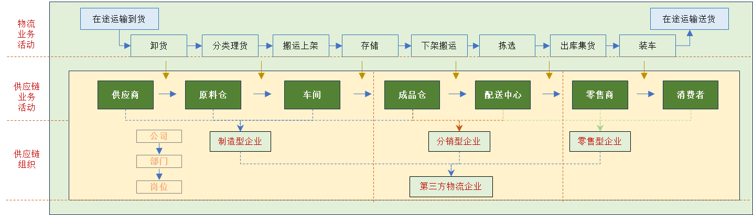
图：物流活动结构图
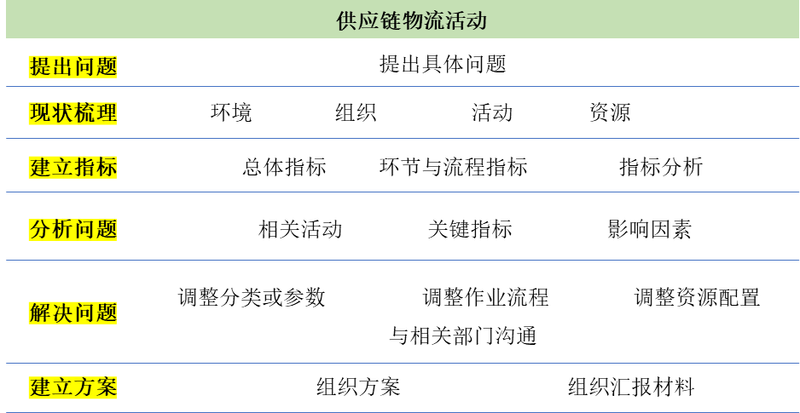
图：问题分析方法的逻辑结构
1. 提出问题：提出一个具体的物流问题
2. 梳理现状
- 建立其中的商流或供应链环境
- 梳理其中的公司与供应链组织关系
- 建立供应链中的物流活动
- 构建物流活动中的物流资源
3. 对现状中的物流活动建立物流成本与效率的指标
- 建立物流总体指标
- 建立各个环节与流程中的指标
- 对指标进行分析并描述
4. 结合提出的物流问题进行分析
- 找到具体的物流问题相关的物流活动
- 分析其中最关键的指标
- 分析影响指标的因素
5. 提出解决方法
- 调整其中的物流分类方法或参数
- 调整其中的物流作业流程
- 调整其中物流资源配置
- 与相关部门进行沟通确保方法可执行
6. 构建新的物流方案
- 将优化的部分融入整体物流体系中
- 组织汇报材料
- 生产型企业物流规划
- 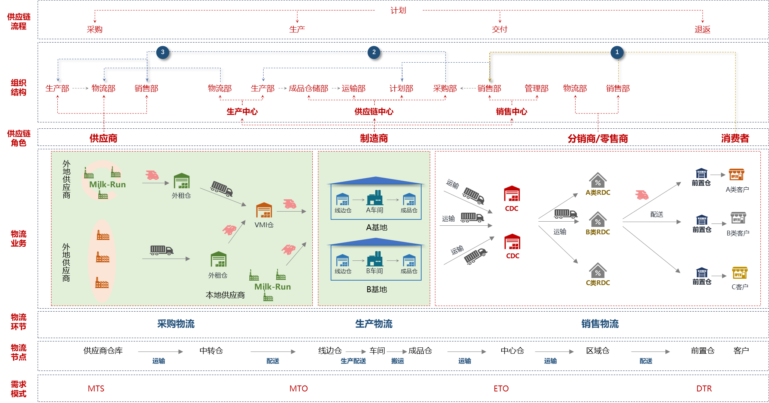
- 图：生产物流环节在供应链中的位置
- 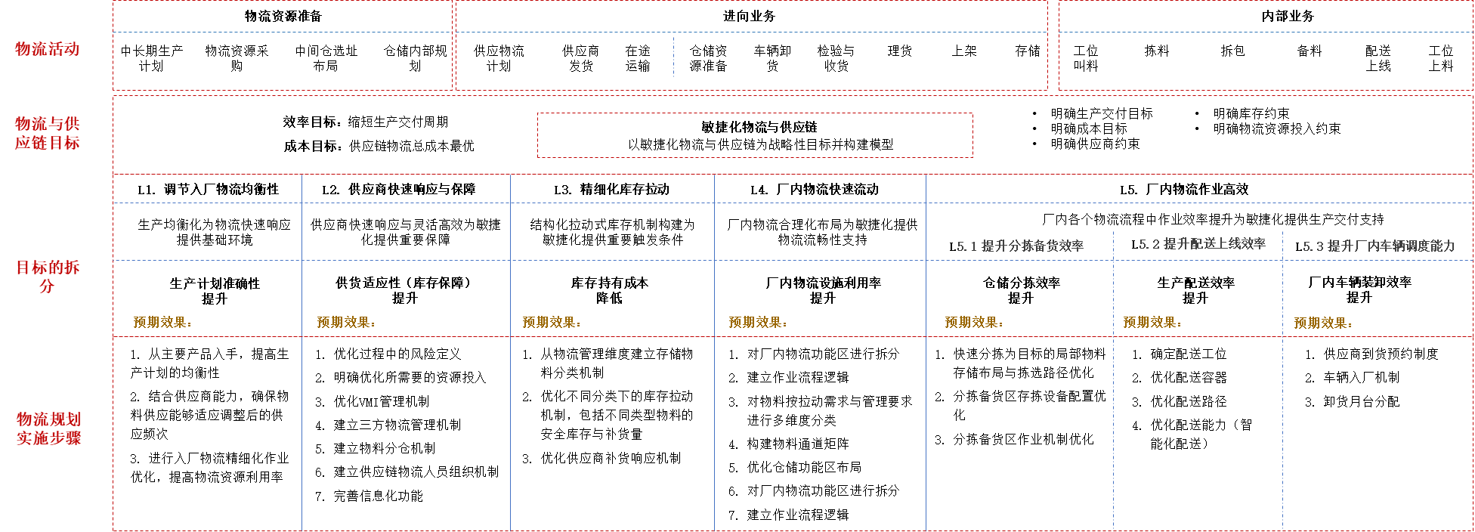
- 图：企业生产物流体系搭建
- 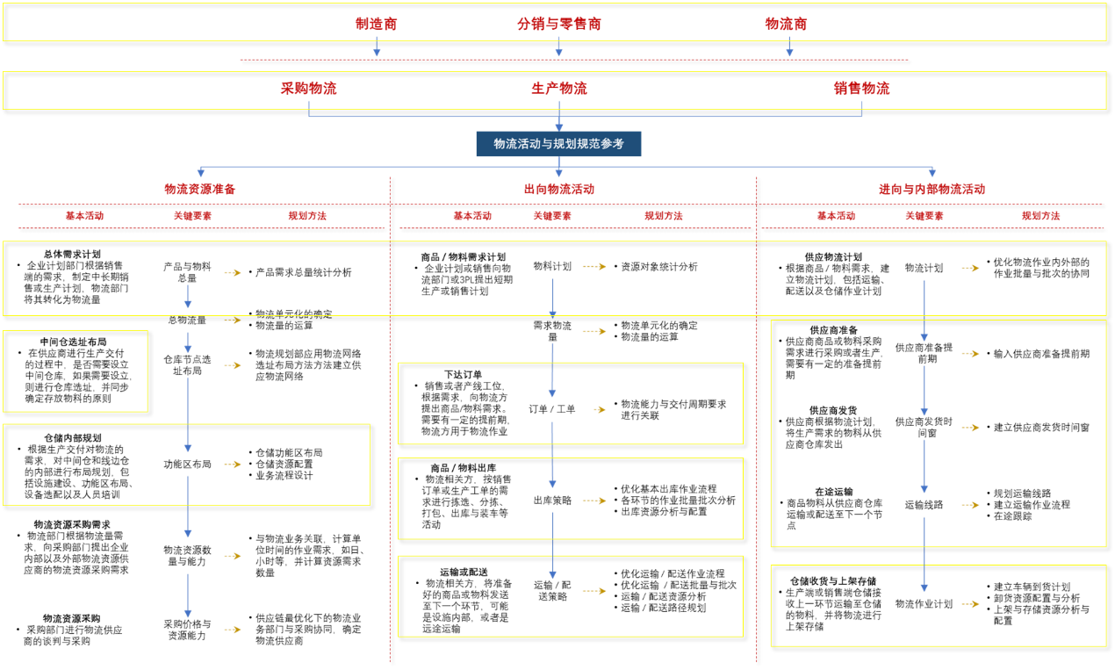
- 图：企业生产物流体系规划方法
物流规划与各部门的关系
供应链物流规划方法如何与企业运作管理融合，是实战应用中的重点和难点。物流运作为商流提供保障，而商流的过程是在供应链与企业运作管理中完成，因此，对物流运作的优化离不开与企业各部门的协同，具体表现有以下几点：
1. 物流规划方向服从与公司战略发展方向；
2. 公司各职能部门的战略定位，影响物流运作的模式与具体策略；
3. 公司各职能部门对物流业务的诉求需要明确；
4. 物流规划中的数据分析结果的可靠性需要与各部门沟通；
5. 物流规划的方案需要公司相关部门的协同实施
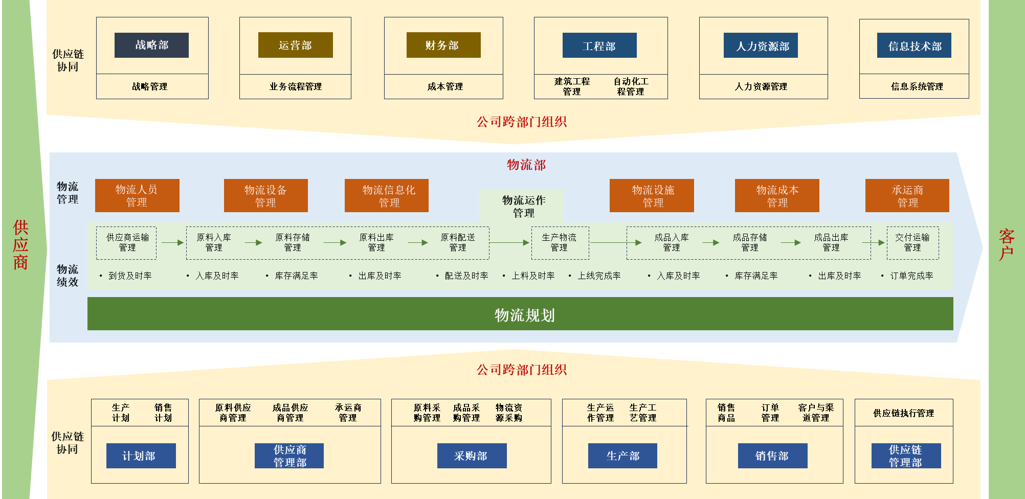
图1：物流规划在企业中的应用框架
具体内容如下：
战略部
- 公司战略管理
  - 公司市场的总体增长率
  - 公司产品战略发展方向
  - 市场区域主要范围
  - 供应链模式是否发生变化
  - 物流成本与费率范围
  - 数智化的发展目标
采购部
- 原料采购管理
  - 各类物料采购策略（超额备库）
  - 获取各类物料的安全库存机制（库存水平）
  - 沟通各类物料的补货策略（定期/定量）
- 成品采购管理
  - 各类物料采购策略（超额备库）
  - 获取各类物料的安全库存机制（库存水平）
  - 沟通各类物料的补货策略（定期/定量）
- 物流资源采购
  - 物流资源采购（资源采购流程与约束）
供应商管理部
- 原料供应商管理
  - 获取供应商承诺交期（供应提前期）
  - 供应商到货响应（到货计划）
  - 供应商仓库分布（供应网络布局）
- 成品供应商管理
  - 获取供应商承诺交期（供应提前期）
  - 供应商到货响应（到货计划）
  - 供应商仓库分布（供应网络布局）
- 承运商管理
  - 承运商调度响应（装车计划）
生产部
- 生产运作管理
  - 生产产品品类的变化（产品生产权重）
  - 产线交付要求的变化（配送与上线）
- 生产工艺管理
  - 工厂与车间位置的变化（物流布局）
  - 生产节拍的变化（物料供应批次）
  - 生产工艺的变化（物流动线）
销售部
- 销售商品与订单管理
  - 未来客户订单的承诺时效（承诺交期）
  - 未来主要产品销售方向（产品编码）
  - 各产品品类的增长率（产品数量）
- 客户与渠道管理
  - 未来的客户类型的变化（订单结构特征）
  - 未来主要销售区域方向（客户区域）
运营部
- 业务流程管理
  - 供应链相关业务流程（业务协同）
  - 物流相关业务流程（流程制定或审核）
  - 物流相关KPI（物流指标）
计划部
- 销售计划
  - 产品发货计划（出库与运输量）
- 生产计划
  - 物料需求计划​（物料需求量）
财务部
- 物流成本管理
  - 物流成本统计（成本变量）
  - 物流成本目标（物流费率）
人力资源部
- 组织结构管理
  - 公司各部门组织结构
  - 公司物流部组织结构
工程部
- 建筑工程管理
  - 设施建筑要求（仓库规格）
  - 未来设施建设规划
- 自动化工程管理
  - 自动化设备的应用与维护支持
信息技术部
- 信息系统管理
  - 物流相关信息系统技术架构
  - 物流信息技术升级流程
  - 未来物流相关信息系统的变化
物流表单与字段
物流字段是构造物流业务表单的关键对象。通过从物流业务表单中提取与物流规划有关的字段信息，再进行数据分析与物流业务策略的设计，以达到更加合理的结果。在现代物流管理中，这些表单都已经实现了物流信息化中，因此，可以直接在物流信息系统中获取与构造。
本节将物流表单分为业务类表单与资源信息类表单。业务类表单是在物流业务发生过程中产生的业务信息，而资源信息类表单是在业务发生前已有的基础信息。
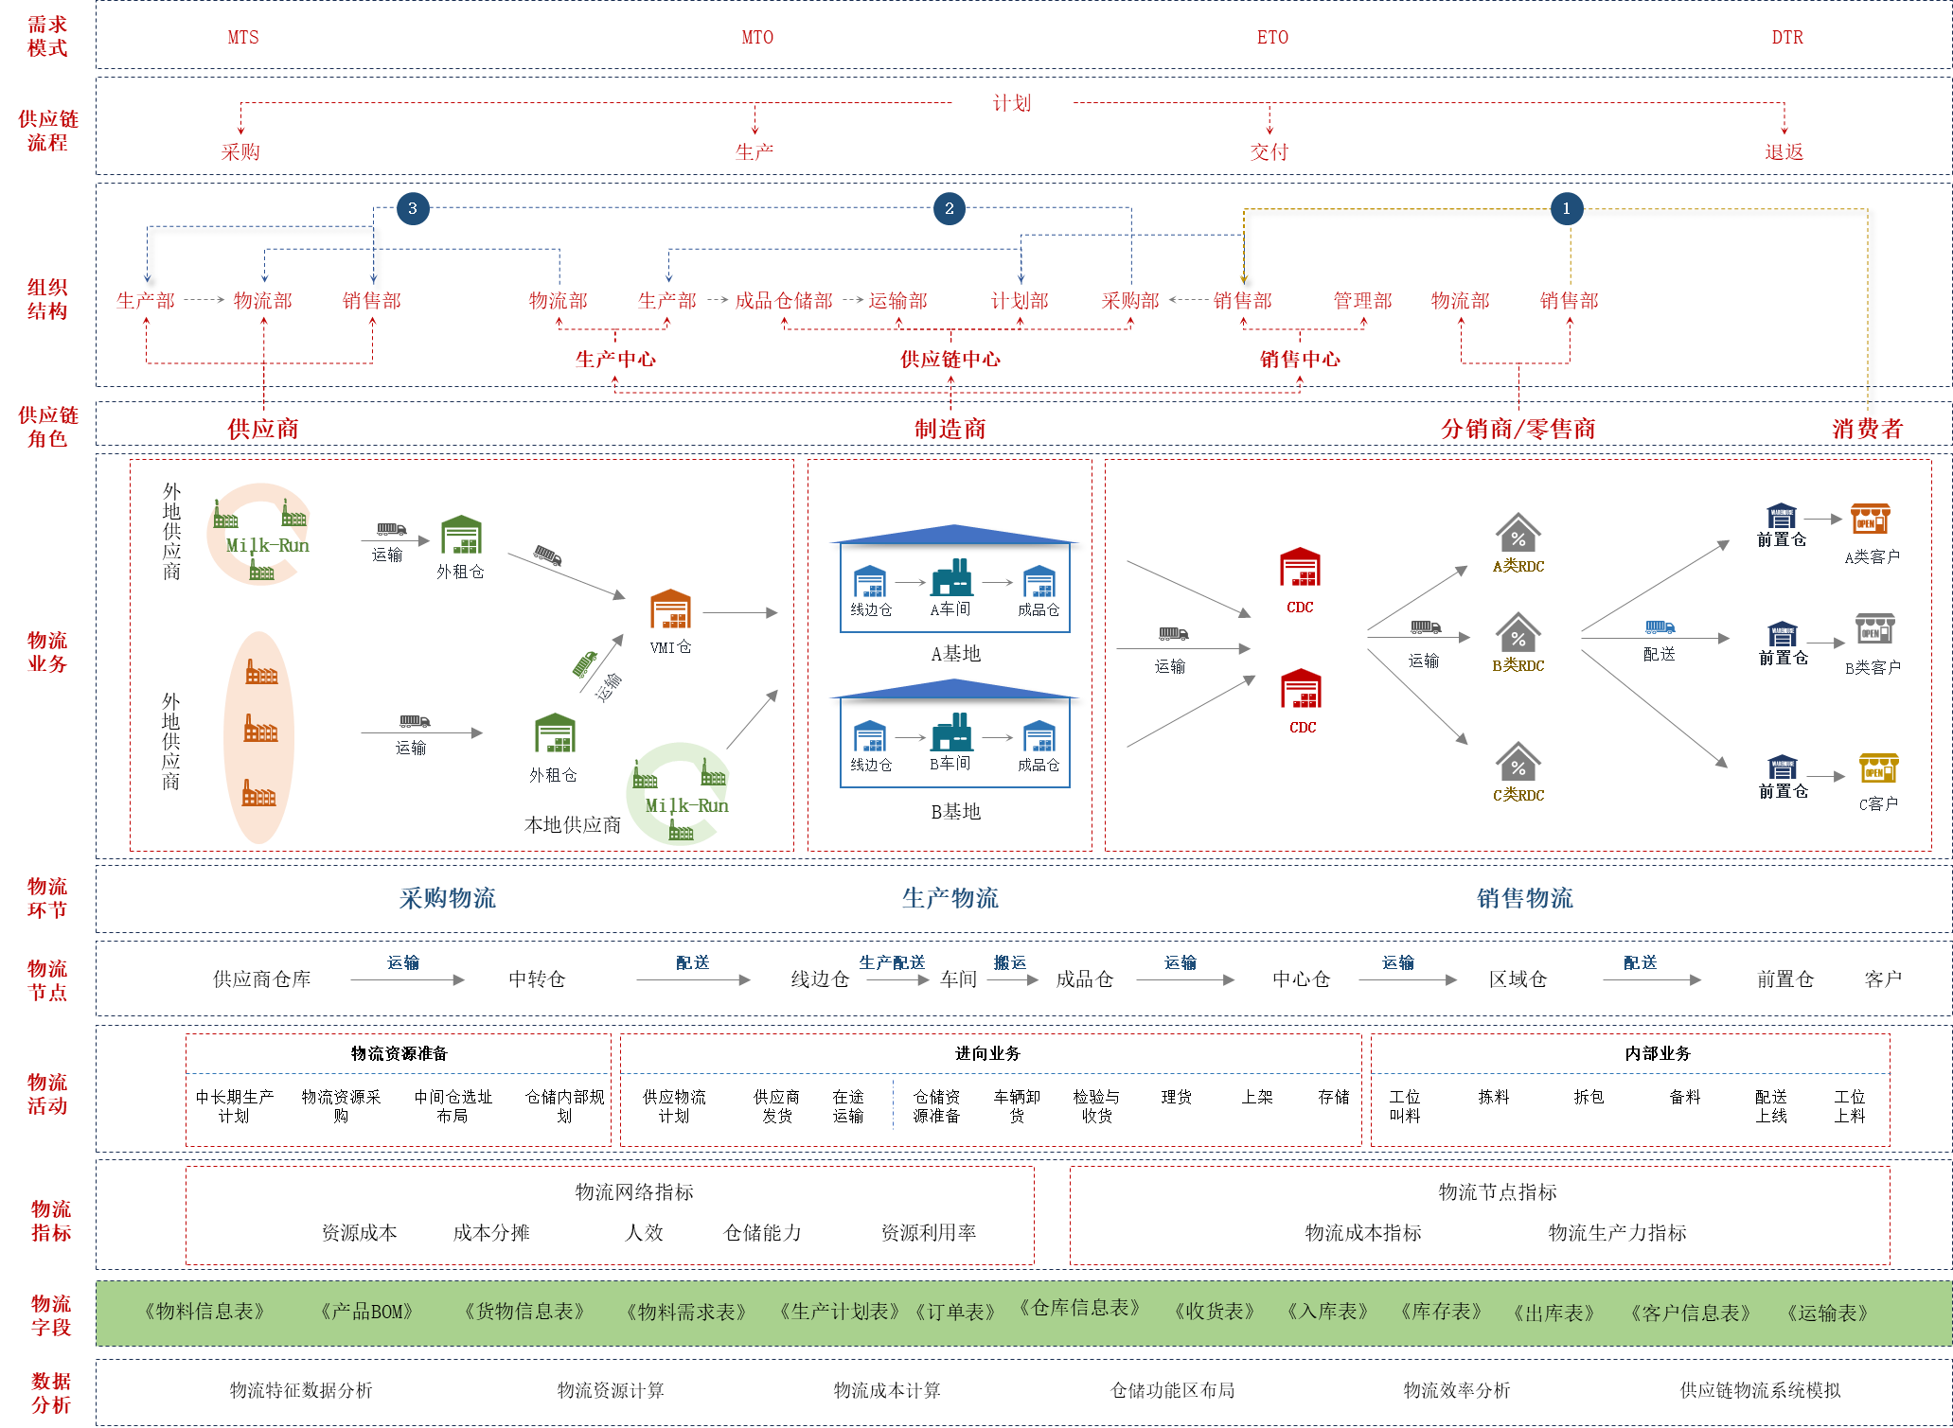
在物流规划视角，字段的类型包含了如下分类，这些分类方法将应用到物流数据分析中：
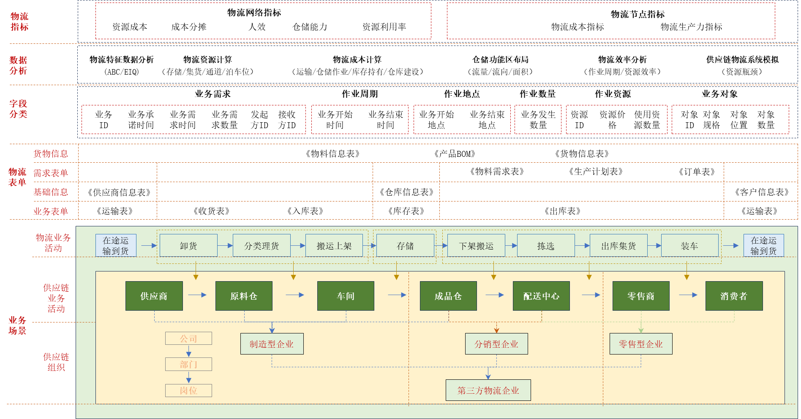
1. 业务类表单
《订单表》
— 表单来源：销售部
- 订单编号：业务ID
- 货物编码：货物ID
- 客户编码：对象ID
- 送达地址：业务结束地点
- 订单创建日期：业务需求时间
- 要求到货日期：业务承诺时间
- 实际到货日期：业务结束时间
- 订货量：业务需求数量
- 发货量：业务发生数量
《生产计划表》
— 表单来源：计划部
- 产品编码：货物ID
- 产品数量：业务发生数量
- 物料编码：物料ID
- 生产时间：业务开始时间
- 生产线体：业务开始地点
- 生产工位：业务开始地点
《物料需求表》
— 表单来源：生产部
- 工单号：业务ID
- 产线编码：对象ID
- 工位编码：对象ID
- 物料编码：对象ID
- 物料数量：业务发生数量
- 需求时间：业务开始地点
《运输表》
— 表单来源：运输部
- 车牌号：资源ID
- 货物编号：货物ID
- 货物数量：业务发生数量
- 路线开始城市：业务开始地点
- 送达城市：业务结束地点
- 送达时间：业务开始时间
- 发车时间：业务结束时间
- 单车装载体积：资源数量
- 运输单价：资源价格
《收货表》
— 表单来源： 仓储部
- 仓库编号：资源ID
- 收货月台：资源ID
- 收货单号：业务ID
- 收货员编号：资源ID
- 货物编码：货物ID
- 货物数量：业务发生数量
- 供应商编码：资源ID
- 收货开始时间：业务开始时间
- 收货结束时间：业务结束时间
《入库表》
— 表单来源：仓储部
- 仓库编号：资源ID
- 入库单单号：业务ID
- 入库员编号：资源ID
- 入库开始时间：业务开始时间
- 入库结束时间：业务结束时间
- 货物编码：货物ID
- 货物数量：业务发生数量
- 储位编号：资源ID
《出库表》
— 表单来源：仓储部
- 出库单号：业务ID
- 仓库编码：资源ID
- 出库员编号：资源ID
- 出库起始时间：业务开始时间
- 出库结束时间：业务结束时间
- 货物编码：货物ID
- 出库数量：业务发生数量
- 储位编号：资源ID
2. 资源信息类表单
《供应商信息表》
— 表单来源：供应商管理部
- 供应商编码：对象ID
- 仓库所在城市：对象地点
- 供应货物编码：货物ID
《仓库信息表》
— 表单来源：仓储部
- 仓库编码：资源ID
- 所在城市：对象位置
- 仓库面积：资源数量
- 人均工资成本：资源数量
- 仓库租金：资源数量
- 仓库人员数量：资源数量
《客户信息表》
— 表单来源：销售部
- 客户编码：对象ID
- 客户地址：对象
《货物信息表》
— 表单来源：销售部
- 货物编码：ID
- 体积：对象规格
- 重量：对象规格
- 货物单价：资源价格
- 包装类型：分类
- 供应商编码：对象ID
《产品BOM表》
— 表单来源：IE部
- 产品编码：货物ID
- 物料编码：物料ID
- 物料数量：对象数量
关键物流量统计
物流规划中的数据主要来源与业务数据包含历史数据以及对未来预测的数据，在一些物流总体规划中，重点关注几个主要的物流量，如本节中的列举：
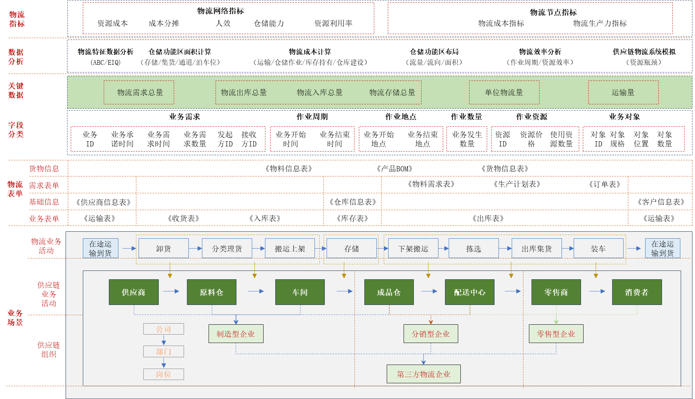
1. 物流需求总量
- 描述：供应链下游的角色向上游物流角色提出的物流需求量
- 作用：从客户总体需求中估算仓库或者物流网络的规模
- 来源：《订单表》中的【货物编码】与【需求数量】
- 统计方法：合并货物编码并加总需求数量
2. 物流出库流量
- 描述：这里的物流出库总量是指某仓库每日平均的出库流量
- 作用：用于对仓库出库相关的功能区、人员以及设备进行布局与配置
- 来源：《出库表》中的【货物编码】与【出库数量】
- 统计方法：合并货物编码并加总出库数量
3. 物流入库流量
- 描述：这里的物流入库总量是指某仓库每日平均的入库流量
- 作用：用于对仓库入库相关的功能区、人员以及设备进行布局与配置
- 来源：《入库表》中的【货物编码】与【入库数量】
- 统计方法：合并货物编码并加总入库数量
4. 物流存储总量
- 描述：这里的物流存储总量是指某仓库在一定周期内，每个货物的平均每日的库存物流量
- 作用：用于对仓库存储功能区布局以及存储设备的配置
- 来源：物流出库流量
- 统计方法：某货物平均每日出库总量 * 库存天数
5. 单位物流量
- 描述：计量物流量的单位，根据实际的情况而定，如“托”、“箱”、“吨”等
- 作用：为物流规划提供量化支撑
- 来源：《货物信息表》中的【货物编码】、【包装类型】以及某属性的数值（如体积）
6. 运输量
- 描述：计量物流运输网络中的物流量单位，根据实际情况而定，如“立方”、“吨”等
- 作用：用于物流选址规划以及运输业务与成本管理
- 来源：《运输表》中的【车辆装载量】和《费率表》中的【线路】与【费用】
仓储功能区面积计算
本节中的计算方法为手动计算方法，也可点击“进入在线规划软件试一试”，其中已经将计算方法内置到软件中，只需进行仓储布局操作，便可在对应的数值框中自动计算出功能区面积。
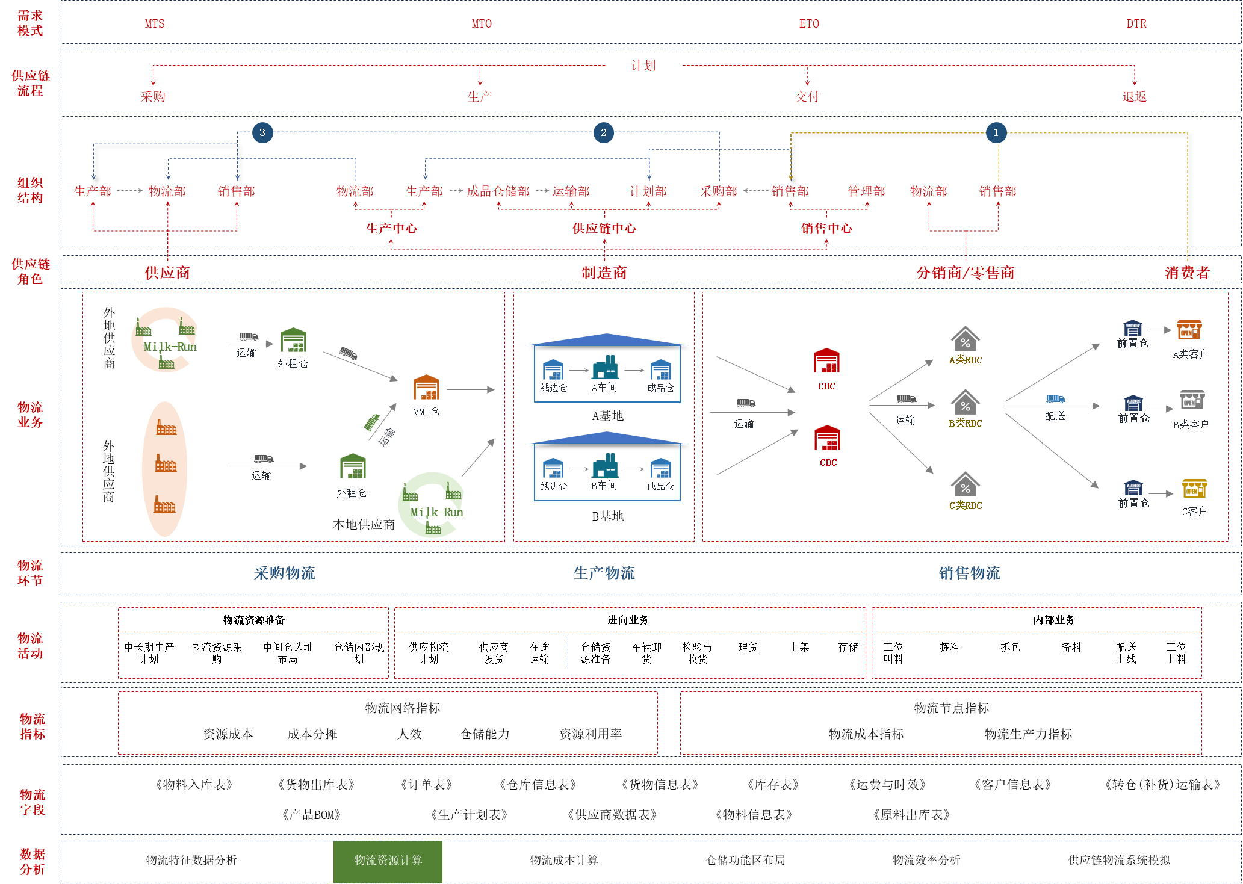
在仓储功能区面积计算的数据中，主要分为以下几种数据：
- 业务数据，又分存量、批量、批次、作业时间等
- 物流单元数据，比如1托或者1个货位的规格等
- 通道与间隙数据，比如人行通道、叉车通道、货位间隙等
1. 分拣/备货集货区参数与面积计算
- 集货区长度：xLength_buffer = (xLength * xColumnNum+ xSpacing) * xRow
- 集货区列数：yColumnNum = allVolume / ((xL * yW ) * xColumnNum * xRow * yRow)
- 集货区宽度：yLength_buffer = (yWidth * yColumnNum + ySpacing) * yRow
- 集货区面积计算：S_buffer = xLength_buffer * yLength_buffer
变量说明：
1）作业批量（allVolume）
集货区中每个批次的物流作业量
2）发货方向数（xRow）
以仓库的某个方向进行摆放后，整个方向的列数
3）货位横向布置方式（xColumnNum）
货位在每个方向上并列设置多少数量
4）货位纵向放置托盘数量（yColumnNum）
每个方向上设置的货位数量，根据仓储空间大小和物料作业量而定
5）托盘尺寸（xLength，yWidth）
分拣集货区物流单元的设置，比如如果物料是放置在托盘上，那么地面存放的物流单元就是以托盘为最小单位，而托盘的尺寸就时货位的尺寸
6）货位间隙（ySpacing ）
分拣集货区在某个方向上的安全间隙，通常按人行通道的宽度设置
7）通道宽度输入(xSpacing)
分拣集货区的作业通道，如果是人行作业通道相对窄，比如1米左右，如果是叉车作业通道相对宽
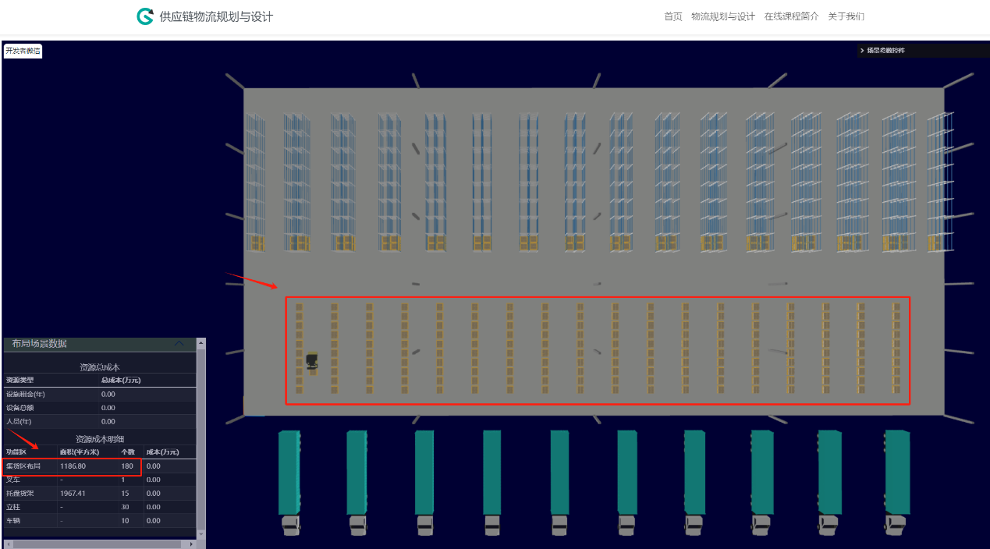
进入在线规划软件试一试
2. 存储区参数与面积计算
- 存储区长度：xLength_store = (xLength * xColumnNum+ xSpacing) * xRow；
- 存储区宽度：yLength_store = volume / (xRow * xColumnNum * zColumnNum * yColumnNum)
- 存储区面积：S_store = xLength_store * yLength_store
计算中涉及的参数：
1）存储量（volume）
存储区内存储物料的总物流存储量，其中物流存储单元根据仓储中具体环境而定，比如有的是托盘，有的是料箱，也有特殊工装容器；
2）货架单元长度（xLength）
货架货格单元的长度，区分不同的货架类型，如隔板货架、托盘货架等；
3）货架单元宽度（yWidth）
货架货格单元的宽度，也需要区分不同的货架类型，如隔板货架、托盘货架等；
4）货架列数深度（yColumnNum）
一列货架放置的货格数量，比如双深位为两个货格深度；
5）货架排数（xRow，yRow）
货架按照某一方向并排放置的数量，中间有通道作为间距；
6）货架层数（zColumnNum）
货架按照某一方向并排放置的数量，中间有通道作为间距；
7）货架布置方式（xColumnNum）
货架是单列放置，或者背靠背放置的方式；
8）通道（xSpacing，ySpacing）
主要分人行通道或者是叉车通道，根据行走及搬运需要设置宽度
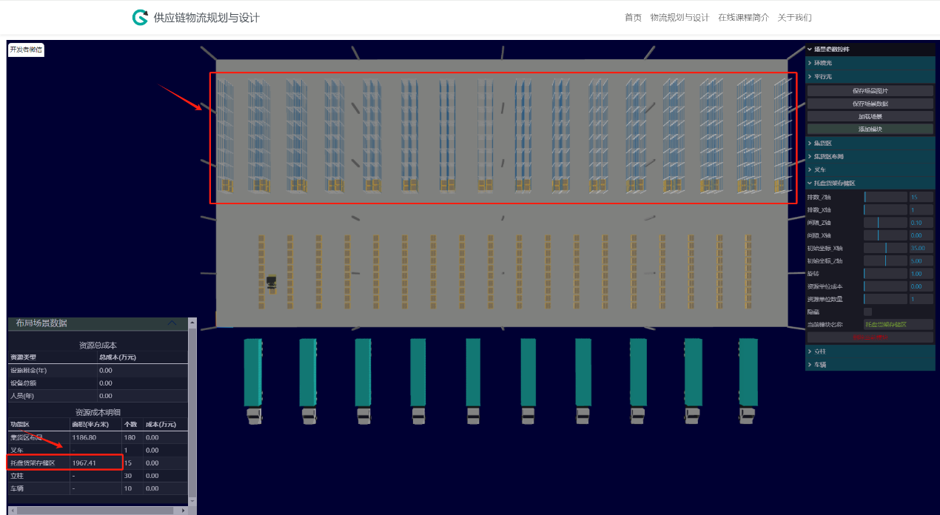
进入在线规划软件试一试
3. 月台泊车位数量计算（入库为例）
- 到货车辆数：vehicleNum = inboundVolume / vehicleCapacity
- 泊车位数量：inboundDoorNum = vehicleNum / (inboundUnloadTime * unloadCycle))
计算中涉及的参数：
1）日均入库物料体积（inboundVolume）
通过对供应商的物料需求计划与入厂物流的送货计划可以获得日均入库物料体积
2）车辆数（vehicleNum）
每天到货的车辆数量，可以根据每天需要入库的物料数量进行估算
3）每辆车平均卸货时间（inboundUnloadTime）
这里可根据投入的人员与设备评估卸货时间。比如，有的卸货是人工卸货，然后通过叉车搬运至入库区，也有的通过人工卸货，然后通过自动伸缩输送线输送至入库区，投入的资源能力不同，卸货时间不同
4）日收货作业时间（unloadCycle）
每日收货的总时间
5）单位车辆容积（vehicleCapacity）
每辆送货车辆的装载量
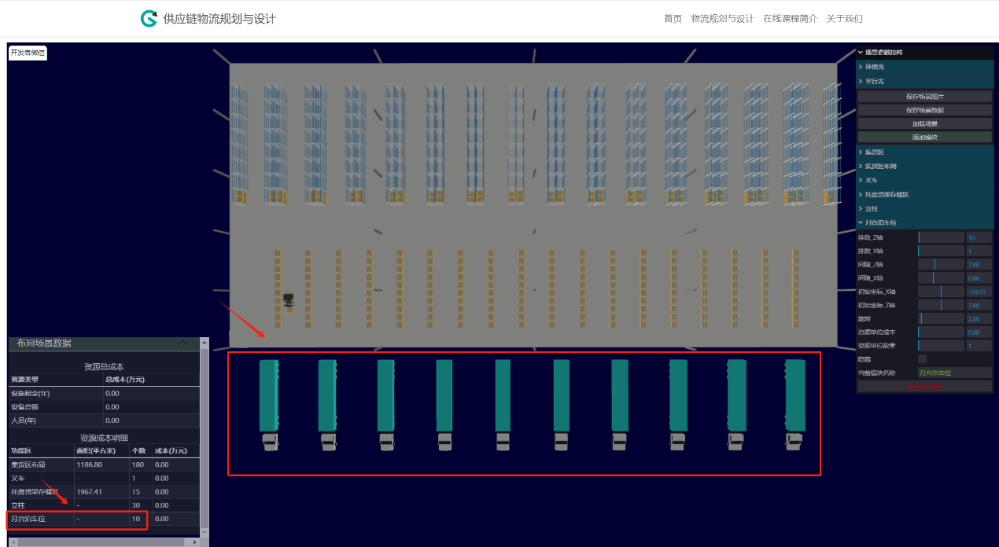
物流资源数量计算
一、关于物流作业批量与批次的说明
物流活动需要仓库设施进行一定周期的存储，也需要物流设备帮助人员完成物流操作。在物流操作中需要划分物流批次，比如将某个周期内的订单划分为多个批次分别完成，那么在每个批次中便有了批量。这时会出现几种情况：
1. 当某个批量越大时，那么在相同的存储条件下，需要划分相应的缓存空间越大；
2. 批次划分越多，相同物料被划分为不同的作业批次，那么，在相同的作业条件下，重复作业的次数便越多；
3. 可以利用更先进的物流设备，提高作业效率或者空间利用率
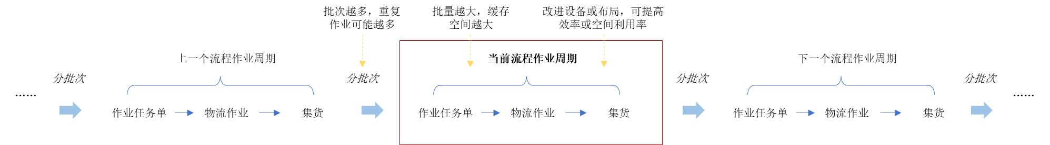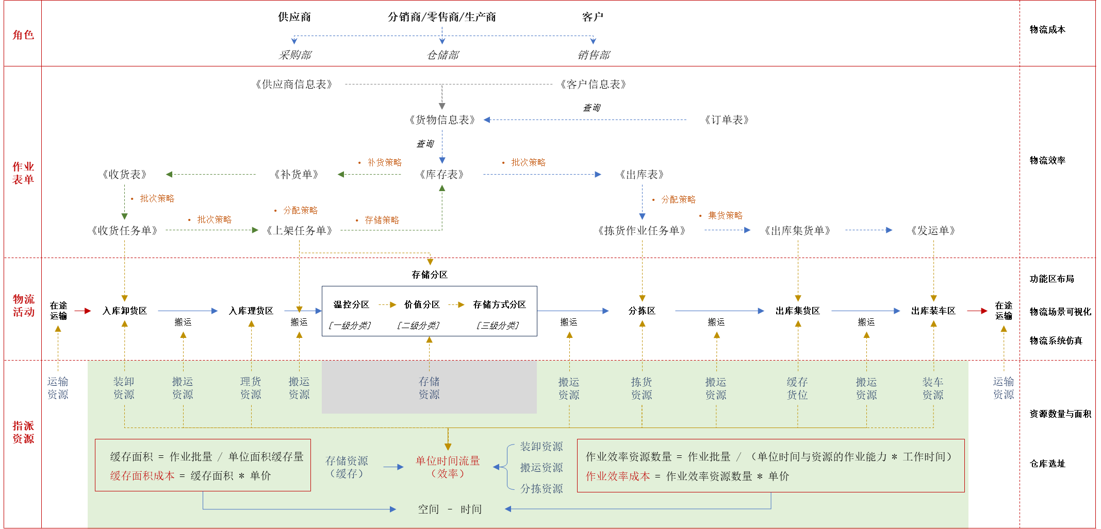
图1：物流资源计算与物流运作关系图
二、物流资源数量计算的两种方法
上节中，提到了物流功能区面积的计算方法。本节主要介绍物流资源数量的及算法方，分为两种方法进行说明：
1. 静态计算方法
2. 动态（模拟）计算方法
其中物流业务活动参考：物流中心的功能与运作
1. 静态计算方法
资源数量 = 作业物流量 / （单位时间内资源的作业量 * 工作时间）
资源类型包括：
- 装卸泊车位数量 = 装卸物流量 / （单位时间内资源的装卸量 * 装卸工作时间）
- 搬运资源数量 = 搬运物流量 / （单位时间内资源的搬运量 * 搬运工作时间）
- 拣选资源数量 = 拣选物流量 / （单位时间内资源的拣选量 * 拣选工作时间）
- 加工资源数量 = 加工物流量 / （单位时间内资源的加工量 * 加工工作时间）
以上相关说明：
- 物流作业：完成物流业务活动的过程（参考物流中心功能与运作）；
- 作业物流量：当前周期内需要通过物流业务活动完成的物流量；
- 单位时间内资源的作业量：当前投入的物流资源在单位时间内的作业能力，如每小时每人装卸量、每小时每人分拣量等；
- 工作时间 ：每天工作多少小时
作业物流量的统计参考：关键物流量统计
2. 动态计算方法
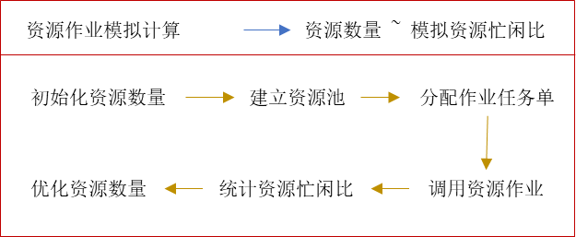
如上图中的基本逻辑，动态计算方法是通过模拟每个资源的作业过程，在确保作业过程中没有资源瓶颈的情况下，对资源数量进行统计。
以上相关说明：
- 资源作业模拟计算：计算机模拟计算每个资源的处理每个任务的过程；
- 初始化资源数量：通过静态方法初步计算资源数量；
- 优化资源数量：在调用资源作业过程中，通过统计资源的忙闲比增加或者减少投入资源的数量，从而得出最终的资源数量；
- 作业任务单：需要完成且有明确的任务编号、作业资源编号、作业对象的表单，参考本节《图1》中的《作业任务单》；
- 调用作业资源：安排某个或某几个编号的资源进行作业；
- 资源池：带有编号的总作业资源数；
- 资源忙闲比：在一个作业周期中资源被使用的时间和空闲时间的比值
三、两种方法的区别、联系以及适用情景说明
1. 区别
静态计算方法中，所有参数取值为一个定值，如均值或峰值，是模糊计算；而动态计算方法，是通过模拟每个资源随时间处理作业任务单中的每项任务，是精确计算
2. 联系
动态计算可以看作是静态计算的延申，对其中参数更加精确的取值，如”作业物流量“中，需要以作业任务单的形式展开为什么时间到达多少量
3. 适用情景
在物流规划中，静态计算方法适用于输入的需求数据不够精确，如每天出库多少托/方/吨，以及对物流资源数量输出只需要概算出一个数量级的情况；而动态计算方法适用于需要比较物流设备性能或者具体某个功能区作业路径长短于效率等情景。
物流资源数量计算是指为了确保物流作业能按时完成而投入的物流资源数量，包括人员与设备。

物流需求波动分析
下图是物流运作的基本逻辑，其过程是，需求点发起物流需求，供应点通过物流将实物运送到需求点的过程。这个过程中，通常需求方会对交付的及时和准确提出要求，而要求越高，可能投入的物流资源与成本越多，供应方同时也需要控制物流的成本。那么，对于这个供应链来说，便需要在服务水平与成本之间寻找有一个最优方案。
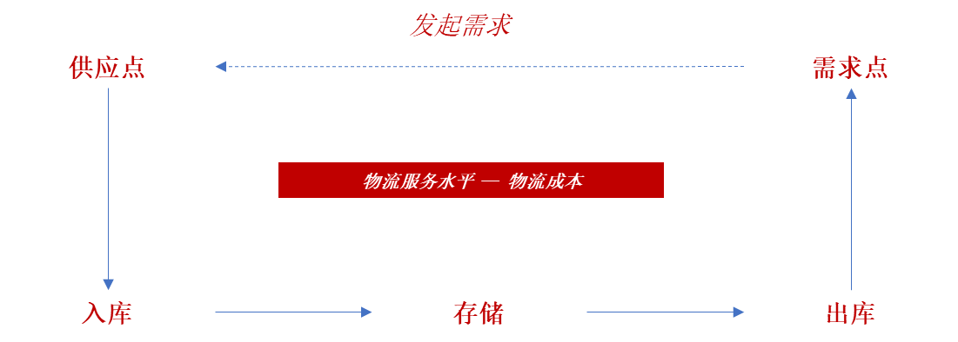
1. 物流量波动与物流资源投入的博弈
当物流服务水平（要求）在一定的时候，对于物流需求量的波动分两种情况：
情况1：需求点发起物流需求的周期和物流量是稳定的，那么在进行物流运作时会也比较稳定，对于供应链来说，投入的物流资源也可控，如下图。
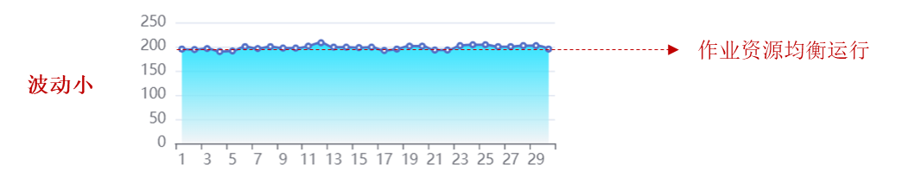
情况2：如果需求点发起的物流需求的周期和量波动比较大，假设采用峰值进行进行物流资源规划，那么在谷值时，物流资源闲置率会比较高，造成资源浪费，如下图。
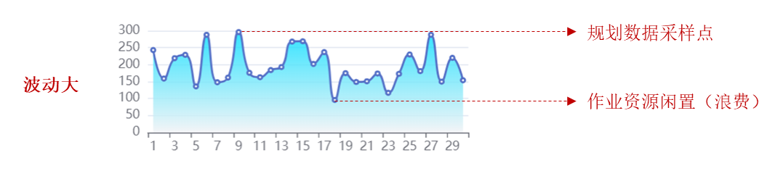
在此基础上，将需求点和供应点分别扩展为多个点，便形成一个供应链网络。那么，这个供应链网络中的需求点，在发起需求时的波动性，很大程度的影响了物流运作的复杂性和资源投入风险。
因此，在物流规划中，分析与控制物流供应周期和物流量的波动，可以提高物流资源的投入的合理性，进而保障物流服务和控制物流成本。
2. 物流需求量波动的监测与控制
物流需求量的波动性可以用变异系数（C.V）进行分析，变异系数越大说明波动性越大。
C.V = (SD / MN) * 100%
其中，SD是周期内物流需求量的标准差、MN是周期内物流需求量的平均值。当物流需求量波动性大时，采用物流需求量的峰值计算物流资源数量可能造成物流资源投入的浪费。
应对物流需求量的波动性可以分别从结合供应链组织协同和物流运作两个方向去考虑（如下图）：
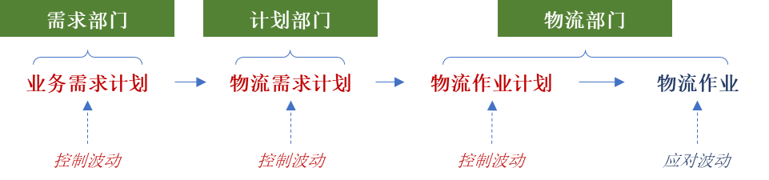
1.与需求部门沟通，在下达需求时控制业务所带来的物流波动；
2.与计划部门沟通，在向物流部门下达需求时控制物流量的波动；
3.在供应链协同层面，增加物流准备的缓冲周期，使得在物流部门可以通过物流计划降低波动性；
4.如果无法降低波动性，那么可采用租赁或者物流外包降低资源投入或者资源瓶颈风险

